FORMATO 7 – ANEXO TÉCNICO Y ESPECIFICACIONES ESENCIALES.
Introducción

El presente documento constituye el ANEXO TÉCNICO del proceso de contratación que tiene por objeto: “SC12-3299016-6-052 SC12-3299011-2_1-060 Realizar las obras de mantenimiento y adecuación de la sede administrativa de la Dirección Territorial Caribe, ubicada en Santa Marta, en el marco de las sedes mantenidas del proyecto de mejoramiento de la infraestructura física en los Parques Nacionales Naturales de Colombia y sus áreas protegidas a nivel nacional.”, y tiene la finalidad de, presentar las especificaciones técnicas del proyecto y relacionar el alcance físico general de las obras que deberán ejecutarse por EL CONTRATISTA, los resultados que se proyectan obtener, las calidades mínimas que serán aceptables, los criterios generales de trabajo, los procedimientos y otras instrucciones que son de obligatorio cumplimiento para quien suscriba el Contrato de Obra, del cual el presente documento forma parte integral del mismo. La omisión y desacato de alguna de las obligaciones pactadas, se constituirá como incumplimiento del contrato, haciendo aplicables las sanciones previstas en el mismo.

Las actividades previstas corresponden a intervenciones preventivas y correctivas necesarias para restablecer y mejorar las condiciones de funcionalidad, salubridad y seguridad de la infraestructura, en el marco del proyecto de mejoramiento de la infraestructura física institucional.
EL CONTRATISTA es el único responsable de los procedimientos constructivos que adopte para la ejecución del objeto contractual, y los mismos deberán cumplir con las normas técnicas y legislación vigente que resulte aplicable para su ejecución.

Definiciones

- Acta de inicio: Documento en el que las partes, de común acuerdo, dejan constancia del inicio de ejecución del plazo contractual.
- Actividad o ítem no previsto: Aquel que no fue contemplado dentro del proyecto inicial contratado, pero que es necesario para el cumplimiento del objeto, es responsabilidad del contratista de obra, elaborar el análisis de precios unitarios (APU) correspondiente y someterlo a aprobación de la supervisión.
- Adecuación: Corresponde a la realización de ajustes, mejoras, adaptación, remodelaciones, modificaciones o ampliaciones de una infraestructura existente, la cual requiere ser adaptada a nuevos requerimientos o necesidades de acuerdo a las condiciones específicas de la infraestructura.
- Análisis de Precios Unitarios - APU's: Para elaborar los presupuestos se parte de la determinación del precio unitario, el que se entiende como el costo de una actividad o ítem del presupuesto, por unidad de medida.
El precio unitario se determina por medio del análisis de precios unitarios, en el cual se detallan los costos directos en la utilización de los insumos como proporciones de gasto dentro de la actividad, separados por tres grupos de costos: materiales, mano de obra y equipos, y herramientas.
- Análisis del sector: Estudio que permite conocer el bien o servicio a adquirir en términos de oferta y demanda e identificar el precio más justo a pagar por la satisfacción de la necesidad de la entidad. Asimismo, por medio de este estudio las entidades identifican quién puede proveer el bien o servicio, cómo se desarrolla ese negocio, su cadena de producción y distribución, para saber si el sector tiene la capacidad de proveer el bien o servicio en las condiciones y cantidades requeridas por la entidad.
- Apropiación de diseños: Proceso o resultado que se alude de tomar el producto de un diseño y ajustarlo con el fin de hacer que dicho producto responda adecuadamente a su entorno de emplazamiento.
- Consorcio: Figura asociativa en la cual dos o más personas en forma conjunta presentan una misma propuesta para la adjudicación, celebración y ejecución de un contrato, respondiendo solidariamente de las obligaciones derivadas de la propuesta y del contrato.
- Contratista: Persona natural, jurídica o el grupo de personas jurídicas o naturales, nacionales o extranjeras, asociadas entre sí, que suscriben un contrato con el fin de ejecutar el objeto bajo las condiciones de modo, tiempo y lugar que en él se establecen.
- Coordinación: Implica el seguimiento constante a las condiciones necesarias para el desarrollo eficiente de las actividades programadas que se pretenden ejecutar, lo que incluye el cumplimiento de las obligaciones establecidas, recibir instrucciones y reportar informes de resultados que permitan verificar la trazabilidad y cumplimiento de los compromisos pactados.
- Edificación: Toda construcción caracterizada por relacionar uno o varios espacios que pueden tener distintos tamaños y formas que cumplen con múltiples propósitos para el uso de las personas y garantizan las condiciones de habitabilidad para su uso.
- Estructura: Es el conjunto de elementos que constituyen la parte resistente y de soporte de una edificación.
- Frente de obra: Zonas en las que se divide la obra a intervenir.
- Hito de obra: Punto en el tiempo que determina la entrega de una fase de la obra.
- Infraestructura liviana: Infraestructura modular, fácilmente armable y removible, construida con materiales no tóxicos, con bajo consumo de energía y baja emisión de gases de efecto invernadero, reciclables, reutilizables o biodegradables. Los diseños deberán considerar las condiciones climáticas, la hidrografía y los ecosistemas, y contemplar preferiblemente el uso de energías limpias. (Resolución 531 de 2013 de Parques Nacionales Naturales de Colombia)
- Interventor(a): Persona natural, jurídica, Consorcio o Unión Temporal, que tiene a su cargo el seguimiento y control del contrato en los términos del artículo 83 de la Ley 1474 de 2011.
- Imprevisto: El imprevisto hace alusión a un evento no previsto que se da durante la ejecución del contrato de obra y que debe asumirse como un porcentaje de los costos directos del contrato, razón por la cual, dicho valor será tenido en cuenta por la entidad para la ejecución de los contratos de obra a suscribir para las adecuaciones a infraestructura. Teniendo en cuenta que dicho porcentaje corresponde a una provisión por encima del costo original del contrato, es decir, que el presupuesto estimado no tiene por qué valorar los riesgos previsibles que pueden ocurrir posteriormente en la ejecución del contrato; para su reconocimiento, el contratista tiene la obligación de soportar debidamente la totalidad de los recursos ejecutados con cargo a este rubro, demostrando su ocurrencia a través de informes, registros fotográficos, levantamientos arquitectónicos u otros. En todo caso, el supervisor de PNN podrá solicitar los soportes pertinentes para avalar su ocurrencia para su pago.
- Logística: Hace referencia a la planificación, compra, ejecución y manejo relacionado con la movilización, almacenamiento y control de materiales, disponibilidad de personal y equipos necesarios para llevar a cabo la ejecución de un proyecto de construcción.
- Madera: Parte sólida de los árboles debajo de la corteza. Es el tejido principal de sostén, reserva y conducción de agua de los tallos y raíces. — Anhidra: Es aquella en la que se ha eliminado toda humedad extraíble. Aserrada: Es la pieza cortada longitudinalmente por medio de sierras manuales o mecánicas. Clasificada: Madera seleccionada mediante grupos de calidad con la finalidad de controlar determinado uso de la misma. Comercialmente seca: Madera curada o aquella cuya humedad ha sido reducida a una proporción adecuada para el objeto a que se destine. Generalmente, su contenido de humedad es menor al 20%. Estructural: Es aquella que, por sus características mecánicas, principalmente, resulta apta para la elaboración de piezas utilizadas en estructuras. Preservada: Aquella tratada con sustancias preservantes con el fin de aumentar su resistencia al ataque de los agentes biológicos degradantes. Rolliza: Es aquella madera utilizada en forma cilíndrica, con o sin corteza. — Verde. Es la que no ha sufrido ningún proceso de secado y el contenido de humedad es superior al 30%.
- Mantenimiento: Corresponde a la realización de actividades necesarias para asegurar el sostenimiento y cuidados necesarios para la conservación de una infraestructura existente para evitar su degradación o deterioro.
- Matriz: Documento que incorpora condiciones técnicas, de riesgos o económicas que debe tener en cuenta el proponente al momento de estructurar su oferta y ejecutar el contrato.
- Normativa: Se entiende, como especificación, el conjunto de disposiciones, requisitos y condiciones establecidas por el estudio de diseño del contratista para la construcción de la obra. Las normas nacionales e internacionales para materiales y construcción, que se mencionan en las especificaciones técnicas y/o dentro de tales normas, forman parte de estas, en cuanto a las estipulaciones técnicas de dichas normas se refiere, y se aplicará su última edición, a menos que se estipule cosa diferente. Se aceptarán normas equivalentes, debidamente reconocidas y que, en opinión del esquema de seguimiento y control, sean aplicables y aseguren una calidad igual o mejor para la obra.
- Obra: Mano de obra y servicios ejecutados o por ejecutar, necesarios para satisfacer por completo los requerimientos de la obra. Dentro de lo anterior se incluyen equipos de trabajo, materiales, terrenos, erogaciones del Contratista por concepto de oficinas, campamentos y área de almacenaje, y demás servicios que establece el contrato.
- Plan de trabajo: El plan de trabajo deberá contener como mínimo el listado de personal mínimo requerido (con documentos de soporte), la programación de obra, el presupuesto de obra con APU en formato editable, el plan de manejo ambiental, el plan de seguridad y salud en el trabajo.
- Planos: Representación física en formato definido por el Contratista, en que se indican las principales características a ejecutar en el proyecto. Los planos y las especificaciones son complementarios entre sí, de tal manera que cualquier detalle que figure en los planos, pero no en las especificaciones, o que se halle en estas, pero no en aquellos, tendrá tanto valor como si se estuviese en ambos documentos.
- Porcentaje de AIU: Porcentaje de los costos directos destinados a cubrir: los gastos de Administración (A), que comprende los gastos de dirección de obra, gastos administrativos de oficina, etc.; los Imprevistos (I), que corresponde a un porcentaje destinado a cubrir los gastos que surjan y que no fueron previstos, y las Utilidades (U) que corresponde a la remuneración propiamente dicha del contratista por su trabajo.
- Precios unitarios: Modalidad de pago por unidades o cantidades de obra, siendo el valor total del contrato el correspondiente al resultado de multiplicar las cantidades de obras efectivamente ejecutadas por el precio de cada una de ellas.
- Preconstrucción: Se hace referencia a establecer expectativas, mediante plazos en un periodo de tiempo, el cual permitirá la planificación de las actividades dentro del alcance y el cronograma planteado durante la ejecución de un contrato.
- Presupuesto Oficial: Valor total que la Entidad determina como necesario para ejecutar el objeto del contrato con base en el estudio previo y el análisis del sector.
- Proponente: Persona o grupo de personas que presentan una oferta para participar en el Proceso de Contratación.
- Proponente Plural: Figura asociativa en la cual dos o más personas en forma conjunta se unen para la presentación de una propuesta, celebrar y ejecutar un contrato. No constituyen una persona jurídica independiente de sus integrantes. Puede tener la figura de Consorcios o Uniones Temporales.
- Proyecto definitivo: Proyecto específico de ingeniería, arquitectura e instalaciones elaborado por el Contratista en cumplimiento del Contrato y aprobado, oportunamente, por la Entidad Contratante para la recepción de cada obra.
- Reconstrucción: Retiro y reemplazo parcial o total de la estructura de una infraestructura, para generar una nueva estructura. Es posible considerar la reutilización total o parcial de los materiales existentes para la nueva estructura.
- Requisitos de ejecución: Se entiende por requisitos de ejecución aquellos documentos, planes y gestiones previas que deben cumplirse de manera obligatoria para la firma del acta de inicio del contrato y, por tanto, para el inicio formal de la ejecución del objeto contractual.
Los requisitos de ejecución se considerarán cumplidos cuando se haya obtenido:
- La expedición del Registro Presupuestal (RP) correspondiente al contrato.
- La aprobación por parte de la interventoría o supervisión de los siguientes documentos técnicos y administrativos:
  - Garantías contractuales exigidas debidamente aprobadas.
  - Plan de trabajo detallado con la programación de obra y flujo de caja.
  - Plan de Manejo Ambiental (PMA).
Plan de Seguridad y Salud en el Trabajo (PSST).
  - Plan de Calidad.
  - Análisis de Precios Unitarios (APU's).
  - Listado y acreditación del personal mínimo requerido.
El cumplimiento integral de estos requisitos es condición necesaria para que se dé inicio formal a las actividades contractuales.
- Unión Temporal: Forma asociativa en la cual dos o más personas presentan conjuntamente una misma propuesta para la adjudicación, celebración y ejecución de un contrato, respondiendo solidariamente por el cumplimiento total de la propuesta y del objeto contratado, pero las sanciones por el incumplimiento de las obligaciones derivadas de la propuesta y del contrato se imponen de acuerdo con la participación en la ejecución de cada uno de sus integrantes.
- Vigencia Fiscal: Período que comprende desde el 1 de enero hasta el 31 de diciembre de cada año.

Siglas

Las siguientes siglas se utilizan en las especificaciones técnicas:

ANSI Instituto Americano de Estándares Nacionales
AP Área Protegida
APU’s Análisis de Precios Unitarios
AS Arquitectura Sostenible
ASTM Sociedad Americana para Pruebas y Materiales
AWWA Asociación Americana de Trabajos de Agua
EIA Electronics Industries Association
IEEE Instituto de Ingenieros Eléctricos y Electrónicos
NFPA Asociación Nacional de Protección contra Incendios
NSR-10 Reglamento colombiano de construcción sismo-resistente.
NTC Normas Técnicas Colombianas
RAS Reglamento Técnico del Sector de Agua Potable y Saneamiento Básico
RETIE Reglamento Técnico de Instalaciones Eléctricas
RETILAP Reglamento Técnico de Iluminación y Alumbrado Público.
RITEL Reglamento Técnico para Redes Internas de Telecomunicaciones
TIA Telecommunications Industry Association
PMR Personas con Movilidad Reducida
PNN Parques Nacionales Naturales
SFF Santuario de Flora y Fauna
GTEA Grupo de Trámites y Evaluación Ambiental

- DESCRIPCIÓN DEL PROYECTO

  - Objeto

SC12-3299016-6-052 SC12-3299011-2_1-060 Realizar las obras de mantenimiento y adecuación de la sede administrativa de la Dirección Territorial Caribe, ubicada en Santa Marta, en el marco de las sedes mantenidas del proyecto de mejoramiento de la infraestructura física en los Parques Nacionales Naturales de Colombia y sus áreas protegidas a nivel nacional.

- DESCRIPCIÓN DE ZONAS A INTERVENIR

  - Localización

La sede administrativa de la Dirección Territorial Caribe está ubicada en la ciudad de Santa Marta, Magdalena, dentro del perímetro urbano en la Calle 17 No. 4-06 Centro Histórico. Consta de una casa estilo colonial de dos plantas y un cuarto de azotea en el cual funciona actualmente la sala de videoconferencias. En el primer piso hay cinco oficinas, un centro de documentación, una recepción, un pasaje de ingreso de personal, una cocina, dos baños, un cuarto eléctrico, la zona de labores y el patio central. En la segunda planta funcionan seis oficinas, el salón de reuniones, el archivo central, el cuarto de equipos tecnológicos, dos baños, balcones y terraza.

Se precisa que el inmueble objeto de intervención corresponde a la Casa Campo Serrano, actual sede administrativa de la Dirección Territorial Caribe de Parques Nacionales Naturales de Colombia, ubicada en el Sector Antiguo de la ciudad de Santa Marta, declarado Bien de Interés Cultural del ámbito nacional mediante la Ley 163 de 1959. Así mismo, el inmueble se encuentra en la zona de influencia de la Catedral Basílica de Santa Marta, declarada Bien de Interés Cultural del ámbito nacional mediante Resolución 0455 de 2022, razón por la cual las actividades contempladas en el presente Anexo Técnico deberán ejecutarse conforme al alcance autorizado por el Ministerio de las Culturas, las Artes y los Saberes.
Imagen 1. Ubicación sede administrativa DTCA
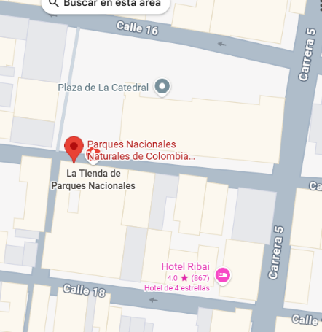
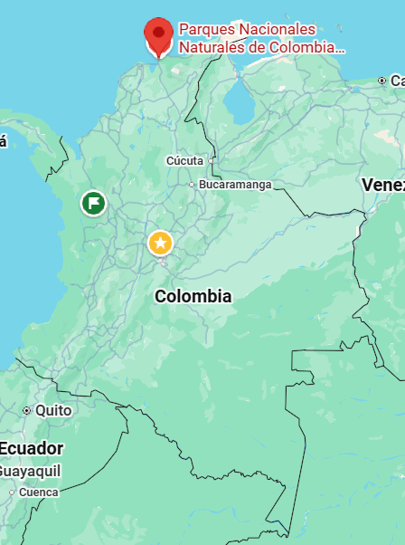
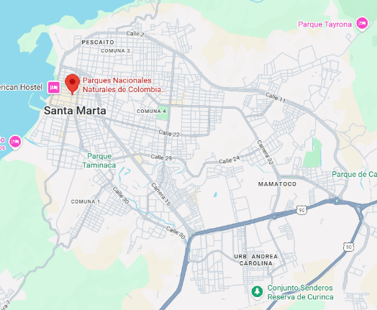

Fuente: Google Maps

    - Condición patrimonial del inmueble y autorización de intervención

La Unidad Administrativa Especial Parques Nacionales Naturales de Colombia (PNNC) gestionó ante las autoridades competentes las debidas autorizaciones para la ejecución de las obras arquitectónicas, obteniendo la aprobación conforme a la normativa vigente y a los lineamientos de conservación patrimonial:

Autorización del Ámbito Nacional (Ministerio de las Culturas, las Artes y los Saberes)

- Documento de aprobación: Concepto Técnico de Viabilidad TDR-1114 del 20 de mayo de 2026.
- Número de Proyecto SIPA: PROY-20260202023341 (Radicado de entrada: SIPA-MC04062E2026 del 2 de febrero de 2026).
- Bien a intervenir: Casa Campo Serrano – Actual Sede Administrativa de la Dirección Territorial Caribe (DTCA).
- Dirección: Calle 17 No. 4-07, Comuna 2, Centro Histórico, Santa Marta, Magdalena.
- Matrícula Inmobiliaria: 080-6680.
- Cédula Catastral: 47001010101680001000.
- Naturaleza Jurídica del Bien: Inmueble catalogado como Monumento Nacional (hoy Bien de Interés Cultural del Ámbito Nacional - BICN) mediante la Ley 163 del 30 de diciembre de 1959.

Evaluación Técnica del Ministerio: La Dirección de Patrimonio y Memoria del Ministerio de las Culturas, las Artes y los Saberes consideró la propuesta técnicamente viable, dictaminando que las intervenciones corresponden exclusivamente a Primeros Auxilios y Reparaciones Locativas, las cuales no representan riesgo o afectación a los valores excepcionales del inmueble. De conformidad con la Ley 397 de 1997 (modificada por la Ley 1185 de 2008), se ratifica que las obras cumplen con los imperativos de protección, conservación y sostenibilidad del patrimonio.

Toda intervención deberá ejecutarse conforme al alcance autorizado mediante Concepto Técnico TDR-1114 del 20 de mayo de 2026, respetando los criterios de conservación, compatibilidad de materiales y mínima intervención definidos en la documentación técnica que sirvió de soporte para su expedición. Así mismo, el contratista deberá suministrar al supervisor designado por Parques Nacionales Naturales de Colombia la información técnica, registros fotográficos y demás soportes requeridos para la elaboración y remisión de los informes de seguimiento que deban presentarse ante el Ministerio de las Culturas, las Artes y los Saberes durante la ejecución del contrato.

- Vigencia del Aval: De conformidad con el Decreto 1080 de 2015 (modificado por el Artículo 19 del Decreto 2358 de 2019), la autorización cuenta con una vigencia de treinta y seis (36) meses contados a partir de su ejecutoria, prorrogable por una única vez por un término de doce (12) meses, solicitud que deberá gestionarse treinta (30) días calendario antes de su vencimiento.

Nota Jurídica de Exención de Licencia: Dado que el alcance físico de los trabajos se limita estrictamente a reparaciones locativas y mantenimiento preventivo de rutina (sin alteraciones estructurales, volumétricas o de distribución interior), y contando con el aval de la autoridad ambiental y patrimonial competente, el presente proyecto no requiere la tramitación de una Licencia de Construcción ante Curaduría Urbana, de acuerdo con lo estipulado en el Artículo 2.2.6.1.1.12 del Decreto Único Reglamentario 1077 de 2015.

El Bien de Interés Cultural (BICN) "Casa Campo Serrano" presenta un estado de conservación óptimo y estabilidad estructural, por lo cual no demanda intervenciones de carácter integral o estructural a corto plazo.

En consecuencia, las actividades objeto del presente proceso deberán ejecutarse conforme al alcance autorizado, respetando los criterios de mínima intervención, compatibilidad de materiales, conservación de elementos existentes y demás lineamientos técnicos aplicables al inmueble.

    - Acceso a la sede de intervención

Santa Marta, se encuentra a orillas de la bahía del mismo nombre sobre el Mar Caribe, en las estribaciones de la Sierra Nevada de Santa Marta en el departamento del Magdalena.

Acceso:
Para llegar a la ciudad la vía principal es la carretera Troncal del Caribe que hacia el noroeste comunica con Riohacha a 165 km, por el suroeste con Barranquilla a 93 km y Cartagena a 209 km; igualmente se comunica por la Troncal del Magdalena con las capitales de los departamentos y numerosas ciudades del interior del país. De igual forma a 16 km del centro de la ciudad se encuentra el aeropuerto Internacional Simón Bolívar. La terminal recibe vuelos provenientes de Bogotá, Medellín, Cali etc.

  - Reconocimiento del sitio por parte del contratista

El contratista deberá conocer y verificar las condiciones del lugar de ejecución del contrato, incluyendo su localización, accesos, condiciones físicas de las edificaciones objeto de intervención, áreas de trabajo, condiciones ambientales, logísticas, climáticas, de seguridad y demás aspectos que puedan incidir en la correcta ejecución de las obras de mantenimiento y adecuación de la Sede Administrativa de la Dirección Territorial Caribe de Parques Nacionales Naturales de Colombia, ubicada en la ciudad de Santa Marta.

Durante el reconocimiento del sitio, el contratista deberá identificar las condiciones existentes de los elementos objeto de intervención, especialmente cubiertas, carpinterías en madera, balcones, barandas, puertas, ventanas, pañetes, acabados y demás componentes arquitectónicos presentes en la edificación, con el fin de prever procedimientos constructivos compatibles con las características físicas y arquitectónicas del inmueble.

Dicha verificación deberá realizarse previamente al inicio de las actividades y mantenerse durante la ejecución del contrato, en la medida en que resulte necesaria para garantizar el adecuado desarrollo de las obras, el cumplimiento de las especificaciones técnicas, los plazos establecidos y las condiciones de calidad exigidas por la Entidad.

La presentación de la oferta implica que el contratista conoce y acepta las condiciones generales del sitio de intervención y que ha considerado dentro de su propuesta todos los aspectos técnicos, operativos, logísticos, administrativos y de seguridad necesarios para la ejecución del contrato.

El reconocimiento del sitio no exime al contratista de su responsabilidad de revisar y verificar la totalidad de los documentos técnicos suministrados por la Entidad, así como las especificaciones técnicas, cantidades de obra, condiciones de acceso, transporte de materiales, manejo y disposición de residuos, disponibilidad de servicios, condiciones de operación de la sede y demás aspectos requeridos para la correcta ejecución de las actividades contratadas.

- DESCRIPCIÓN DE LAS ACTIVIDADES A EJECUTAR Y ALCANCE

PARQUES NACIONALES NATURALES DE COLOMBIA – SEDE ADMINISTRATIVA DIRECCIÓN TERRITORIAL CARIBE DTCA

Descripción técnica: SEDE ADMINISTRATIVA DIRECCIÓN TERRITORIAL CARIBE.
Estado: Existente – Bien de interés patrimonial del ámbito nacional
Ubicación: Calle 17 No. 4-06 Centro Histórico
Placa de inventario: N/A
Uso: funcionarios/PNN
Tipo: Infraestructura
Área: Aproximada 1127 m²

Requerimientos técnicos:

Las actividades contempladas en el presente proyecto corresponden a labores de mantenimiento preventivo, correctivo y conservación de la infraestructura existente, las cuales deberán ejecutarse bajo criterios de mínima intervención, conservación de materiales existentes y respeto por las características arquitectónicas del inmueble, evitando actuaciones que modifiquen su configuración espacial, formal o constructiva.

La sede administrativa DTCA requiere la ejecución de actividades de mantenimiento y adecuación orientadas a mejorar las condiciones de funcionamiento, seguridad y habitabilidad de la edificación.

Para el adecuado desarrollo de sus funciones misionales y operativas, la Dirección Territorial Caribe (DTCA) de Parques Nacionales Naturales de Colombia cuenta con una Sede Administrativa principal ubicada en el Centro Histórico de la ciudad de Santa Marta (Casa Campo Serrano). Esta infraestructura es el nodo central que permite el despliegue de las actividades administrativas, logísticas y de apoyo a la gestión de las áreas protegidas de la región Caribe.

En el marco del plan de seguimiento, conservación y mantenimiento de la infraestructura institucional, y considerando las condiciones de vulnerabilidad físico-mecánica derivadas del clima tropical húmedo y la salinidad de la zona costera, durante las vigencias 2025 y 2026 se identificaron patologías constructivas y desgastes locativos en el inmueble (declarado Bien de Interés Cultural del Ámbito Nacional - BICN). Con el fin de garantizar las condiciones óptimas de habitabilidad, seguridad laboral, funcionalidad técnica y preservación del patrimonio arquitectónico, se requiere ejecutar un Mantenimiento Integral Preventivo y Correctivo (Obras de Primeros Auxilios y Reparaciones Locativas), estructurado en los siguientes componentes técnicos:

Mantenimiento y Estanqueidad de Cubiertas

Las actividades sobre la cubierta estarán orientadas a corregir filtraciones, realizar limpieza, reacomodación de elementos desplazados, reposición puntual de piezas deterioradas y mantenimiento general de los sistemas de evacuación de aguas lluvias. En todo caso, deberá conservarse la configuración existente de la cubierta y emplearse materiales compatibles con los actualmente instalados.

- Cubierta en Teja de Barro Tradicional: Comprende el desmonte técnico del sistema existente, reacomodación geométrica de tejas, limpieza, sustitución de piezas fracturadas por teja de barro tipo cartabón o equivalente, reparación de amarres, ganchos e instalación de flanches perimetrales de protección.
- Sistema de Impermeabilización Crítica: Desmonte y sustitución del manto asfáltico autoprotegido en zonas de bajantes y puntos críticos. Se implementará un sistema bicapa compuesto por asfalto modificado (tipo Texsa Morter Plas AL-80 No Crack de 4mm o equivalente), imprimación con emulsión asfáltica de alto desempeño y acabado con pintura bituminosa de aluminio de alta reflectividad térmica y protección UV.
- Estructura Metálica y Cubiertas Translúcidas: Limpieza mecánica, aplicación de base anticorrosiva sobre láminas colaborantes y rejas de acero. Desmonte de tejas trapezoidales deterioradas y suministro e instalación de láminas de policarbonato de 6mm, incluyendo accesorios de fijación estancos, perfiles de unión y anclajes con sellado de silicona climática.

Conservación y Protección de Estructuras y Carpintería de Madera

La intervención sobre elementos en madera deberá privilegiar su conservación y recuperación. El reemplazo de piezas únicamente procederá cuando se evidencie deterioro que impida su adecuado funcionamiento o conservación, procurando mantener dimensiones, geometría, apariencia y características compatibles con los elementos existentes.

Tratamiento especializado para elementos exteriores e interiores en madera (barandas, puertas, ventanas y elementos portantes), expuestos a la radiación solar y la humedad del Caribe.

- Tratamiento de Superficies: Procesos de cepillado, decapado mecánico/químico, lijado graduado y limpieza general de elementos y vidrios.
- Protección de Capa Acabado (Poro Abierto): Aplicación de mínimo dos (2) manos de recubrimiento tipo Lasur base agua para exteriores. El producto deberá garantizar propiedades hidrófugas, fungicidas, inmunizantes contra insectos xilófagos y filtros solares activos contra rayos UV, garantizando que la madera "respire" (poro abierto). La paleta cromática será definida por la Jefatura del Área Protegida.
- Fijaciones y Conectores de Alta Resistencia: Sustitución de madera degradada y fijación mediante tornillería especializada para estructuras de madera (tipo Rothoblaas o equivalente), con recubrimiento multicapa, tratamiento superficial de resina epóxica y hojuelas de aluminio para alta resistencia a la corrosión en ambientes marinos.

Intervención Arquitectónica en Balcones

Las actividades previstas en balcones estarán orientadas a la recuperación de sus condiciones de estabilidad, seguridad y funcionalidad, conservando su configuración arquitectónica existente y limitándose a la reparación o sustitución puntual de elementos deteriorados que no puedan recuperarse técnicamente.

- Obras Preliminares y Demoliciones: Instalación de cerramiento provisional de seguridad en polisombra o tela verde h = 2.0 m con soportes anclados. Demolición técnica y controlada de placa aérea maciza en concreto reforzado con espesor variable y desmonte de elementos estructurales de madera colapsados o en proceso de pudrición.
- Reconstrucción Estructural: Suministro e instalación de vigas compuestas por doble sección de 4x14 cm en madera estructural inmunizada mediante sistema de vacío-presión con sales CCA retención mínima 16 kg/m3, asegurando protección biótica por un periodo proyectado de 20 años.
- Soporte de Piso y Acabados: Instalación de placas de fibrocemento de alta densidad e = 20 mm, reforzadas con malla electrosoldada de 5mm o similar y alistado de piso en mortero e = 4 cm. El acabado final consistirá en piso de baldosa tablón de gres de alta tráfico, tipo tradición Mocca 30.5x30.5 cm o equivalente, instalado con pegante de alta adherencia para exteriores y boquilla impermeable.

Saneamiento y Enlucimiento Normativo de Muros (Fachada e Interiores)

Intervenciones alineadas con el Decreto Distrital de Enlucimiento del Centro Histórico.

Los materiales utilizados para resanes, pañetes y acabados deberán ser compatibles con las condiciones existentes del inmueble, evitando soluciones constructivas que puedan generar patologías asociadas a humedad, incompatibilidad de materiales o alteraciones en la apariencia arquitectónica de la edificación.

- Remoción y Resane de Pañetes: Demolición de pañetes soplados o meteorizados por efecto del salitre. Aplicación de nuevo pañete impermeabilizado en proporción 1:3, e = 1.5 cm, incluyendo el tratamiento técnico previo de fisuras y grietas estructurales o dinámicas.
- Pintura e Imprimación Especializada (Criterio de Conservación BICN): Muros Interiores: Aplicación de resanes, filos, dilataciones y acabado a tres (3) manos de pintura vinílica una mano tipo 2 como base y dos manos tipo 1 de alta lavabilidad.
- Muros Exteriores (Fachada): Suministro y aplicación de pintura mineral para exteriores a base de silicato de potasio o cal industrializada con coeficiente de permeabilidad al vapor de agua superior a V1 (según norma EN ISO 7783). El producto debe estar completamente libre de resinas acrílicas o plásticas derivados del petróleo, garantizar un acabado mate absoluto, color blanco institucional, alta resistencia al salitre y rayos UV. Se aplicará a tres (3) manos, incluyendo su respectivo imprimante mineral sobre las zonas de pañete nuevo.

Adecuación y Actualización de Redes Eléctricas e Iluminación

Modernización de elementos terminales y mantenimiento del sistema de potencia conforme a la normativa legal colombiana.

- Aparatos y Dispositivos Terminales: Suministro e instalación de interruptores y tomacorrientes dobles con polo a tierra. Todos los elementos deben contar con certificación de conformidad RETIE, acabado estético color blanco y mantener uniformidad con la línea constructiva preexistente en la sede.
- Iluminación Eficiente: Suministro e instalación de luminarias interiores tipo Panel LED redondo de sobreponer de 24 W, cumpliendo estrictamente con los parámetros de eficacia lumínica y control de deslumbramiento exigidos por el RETILAP y RETIE.
- Control de Acceso: Suministro e instalación de Kit de Cerradura Eléctrica de alta seguridad según sentido de apertura requerido, incluyendo cableado estructurado, botón de accionamiento, transformador de potencia y accesorios de fijación compatibles.
- Mantenimiento Preventivo y Correctivo de Subestación y Cuarto Técnico: Limpieza aspiración de tableros de distribución en Baja Tensión (BT), celdas de protección en Media Tensión (MT) y transformador de energía. Incluye el torqueado ajuste de conexiones eléctricas, medición de aislamiento, pruebas de continuidad de tierras y sustitución de elementos desgastados, garantizando la continuidad del fluido eléctrico de la Dirección Territorial.
A continuación, se detallan los requerimientos técnicos específicos para cada uno de estos proyectos, abarcando desde las preliminares hasta las etapas finales de ejecución.

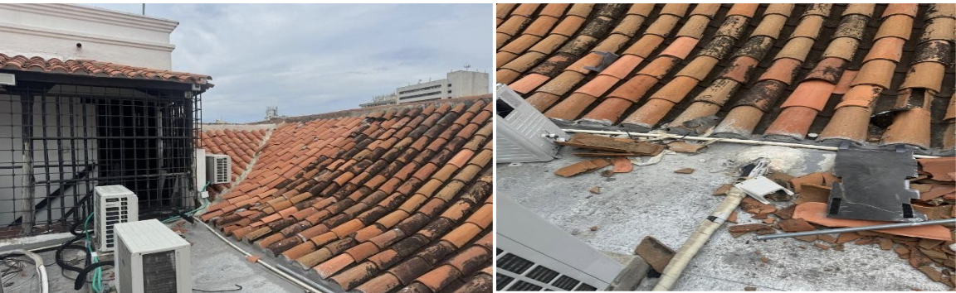

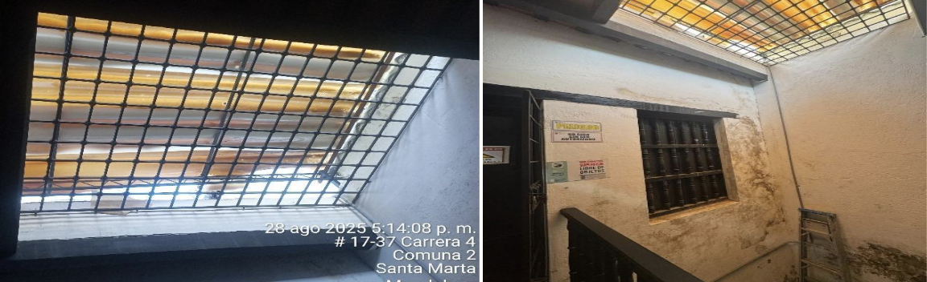

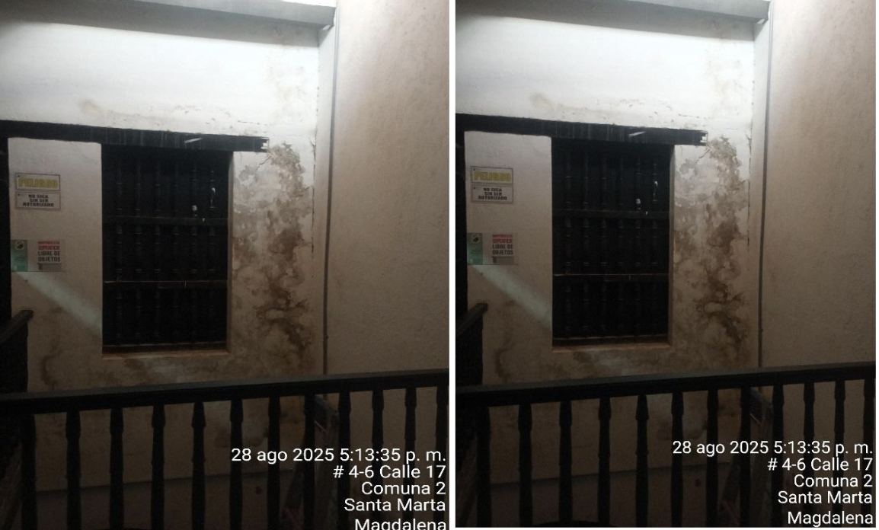
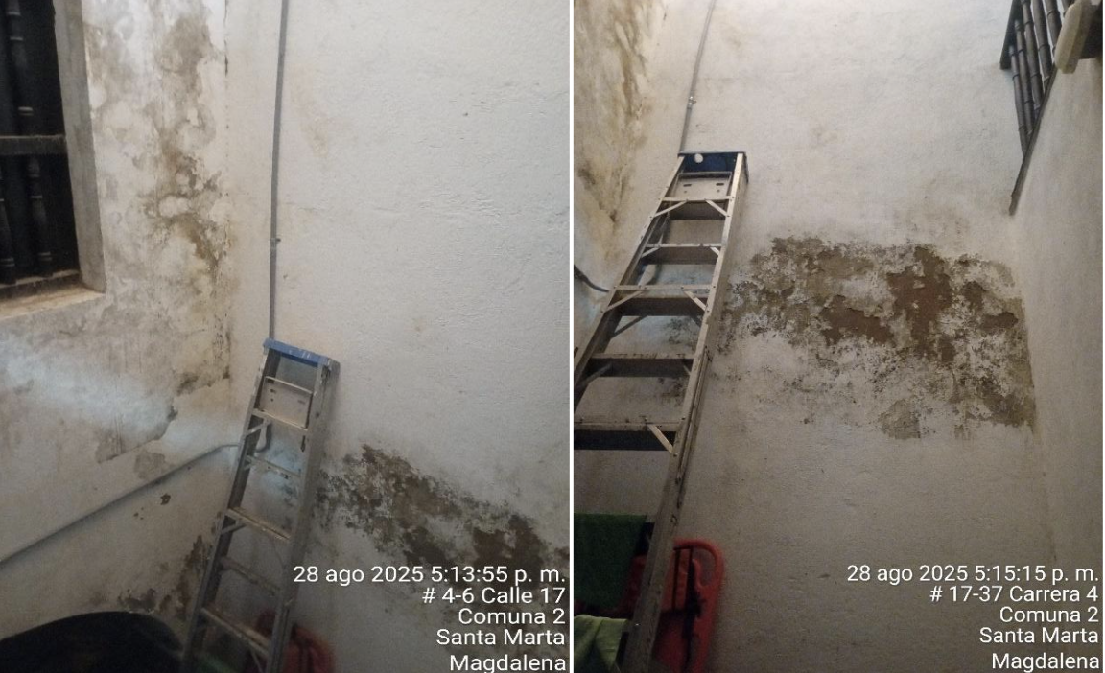
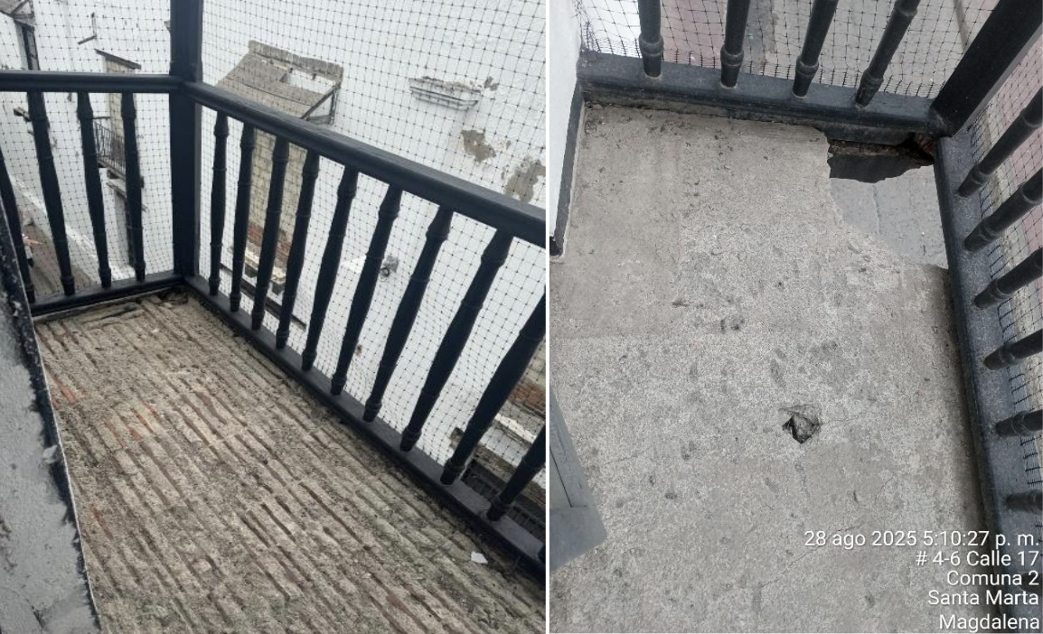
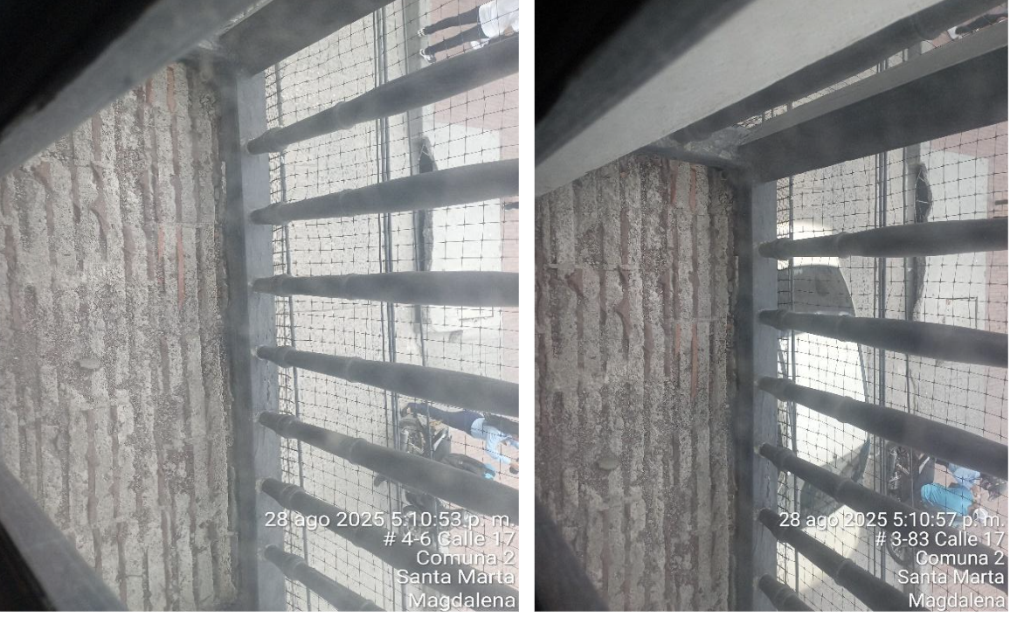
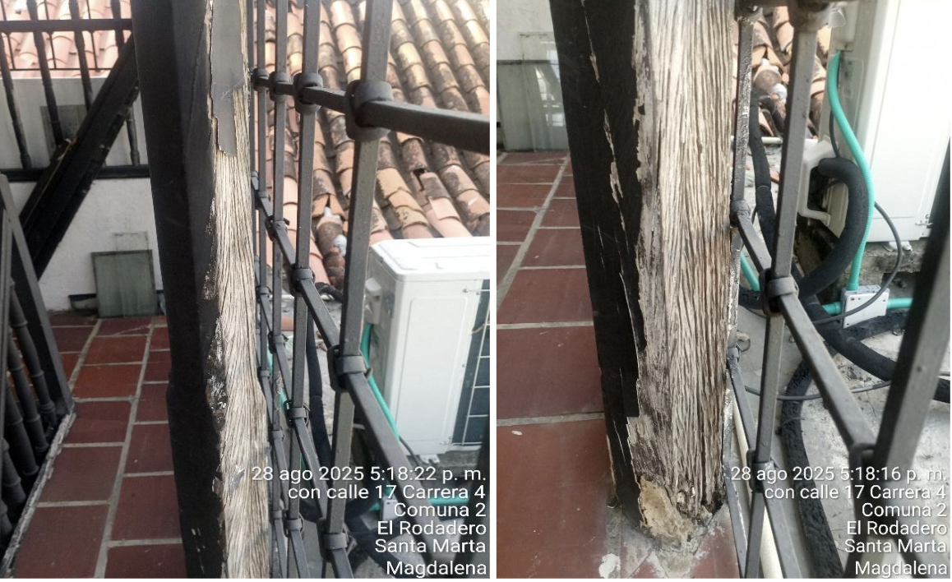
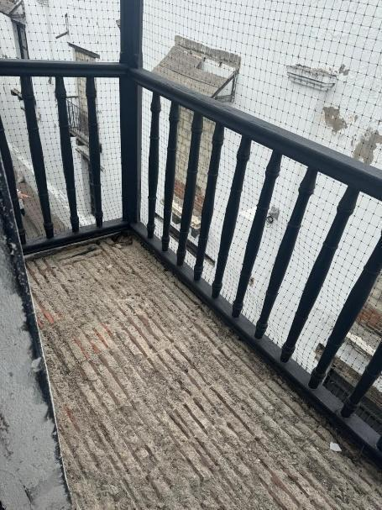
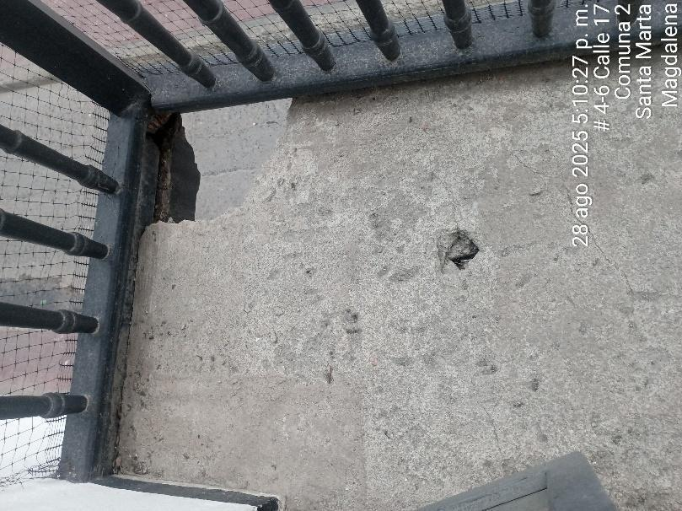
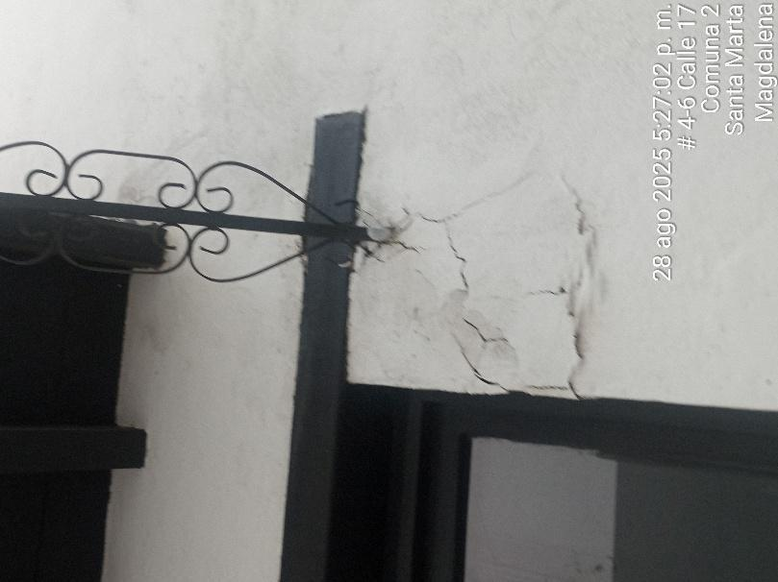
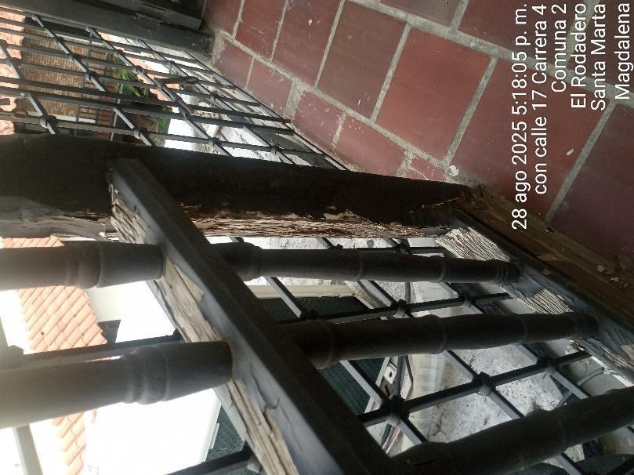
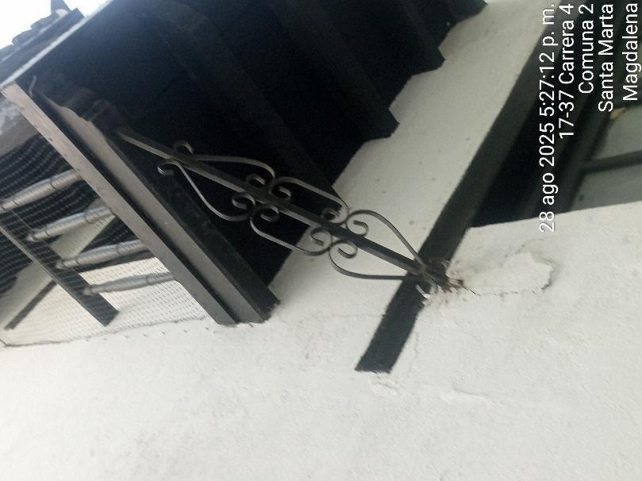
Estado actual del exterior de la sede

ACTIVIDADES A REALIZAR

  - SEDE ADMINISTRATIVA DTCA
- Mantenimiento de cubierta
- Revisión y mantenimiento correctivo de cubierta. Incluye reacomodación de tejas, limpieza, reparación de amarres y/o ganchos, impermeabilización e instalación de flanche donde se requiera.
- Desmonte y reinstalación cubierta en teja de barro
- Suministro e instalación de teja cartabon 37 x 16 cm o equivalente. Incluye desmonte de elementos existentes
- Desmonte, y cambio de manto asfaltico autoprotegido Texsa Morter Plas AL- 80 NO CRACK con foil de aluminio, incluye HIPERMANTO N4(10M2) 4MM POLIET.NEGRO, IMPERMEABILIZANTE (22KG) EMULTEXSA, PINTURA BITUMINOSA AL. TEXSALUM(16KG), sistema similar al existente, alrededor de las bajantes
- Mantenimiento estructura metálica reja en acero, incluye Anticorrosivo sobre lámina colaborantes
- Desmonte cubierto de teja trapezoidal.
- Suministro e instalación de Lámina de policarbonato alveolar 6mm. Incluye accesorios de fijaciones, anclajes y todos los elementos para su correcta instalación y funcionamiento.
- Mantenimiento, limpieza de cubierta, drenajes, canales e impermeabilización donde se requiera (incluye manto asfaltico 3 mm con foil de aluminio, cemento plástico, boquilla y pintura impermeabilizante bituminosa de aluminio).

  - MANTENIMIENTO DE ESTRUCTURA DE MADERA (BARANDAS, PUERTAS Y VENTANAS)
- Mantenimiento de barandas, puertas y ventanas en madera, incluye aplicación de 2 manos de Lasur base agua a poro abierto para la madera exterior, hidrofugo, fungicida, inmunizante y con filtros solares para protección UV, cepillado, decapado, lijado y limpieza de vidrio donde sea necesario. Los colores se definirán con el Área Protegida.
- Mantenimiento, reemplazo de madera y tornillos Rothoblaas donde se requiera (barandas, puertas, ventanas), Aplicación de 2 manos de Lasur base agua a poro abierto para la madera exterior, hidrofugo, fungicida, inmunizante y con filtros solares para protección UV. Incluye cepillado, decapado y lijado donde sea necesario. Los colores se definirán con el Área Protegida.

  - MANTENIMIENTO DE BALCONES
- Cerramiento preliminar en poli sombra o tela verde para cerramiento, h= 2 m y varas de corredor c/2.5 m incluye concreto f'c=2500 psi (14.1 MPa) para traque de varas.
- Demolición de placa aérea maciza en concreto reforzado, 0.15 cm a a 0.20 cm de espesor aproximadamente. (Incluye demolición viga aérea entre columnas)
- Desmonte de estructura en madera en mal estado (vigas, correas y/o columnas).
- Suministro e instalación de Vigas compuestas por 2 secciones de 4x14 cm en madera inmunizada bajo el sistema vacío presión, con sales CCA 16 kg/m3 tipo Osmose, bajo estándares de calidad que permitan dar garantía contra hongos, insectos perforadores y pudrición por 20 años, incluye tornillería y accesorios de instalación en acero al carbono con recubrimiento multicapa 20 μm con tratamiento superficial a base de resina epóxica y hojuelas de aluminio tipo Rothoblaas o similar para exteriores con fy=1000 MPa
- Suministro e instalación de Placa en fibrocemento e=20mm para piso, incluye malla 15x15cm XX-084 y alistado de concreto e=4 cm con acabado en llana de madera.
- Suministro e instalación Piso en baldosa (tablón) de Gress tipo tradición mocca 30,5*30,5 incluye pegamaster y boquilla.
- Mantenimiento de barandas, puertas y ventanas en madera, incluye aplicación de 2 manos de Lasur base agua a poro abierto para la madera exterior, hidrofugo, fungicida, inmunizante y con filtros solares para protección UV, cepillado, decapado, lijado y limpieza de vidrio donde sea necesario. Los colores se definirán con el Área Protegida.
- Mantenimiento, reemplazo de madera y tornillos Rothoblaas donde se requiera(barandas, puertas, ventanas), Aplicación de 2 manos de Lasur base agua a poro abierto para la madera exterior, hidrofugo, fungicida, inmunizante y con filtros solares para protección UV. Incluye cepillado, decapado y lijado donde sea necesario. Los colores se definirán con el Área Protegida.

  - MANTENIMIENTO MUROS
- Demolición pañete
- Suministro y aplicación de Pañete impermeabilizado sobre muros 1:3 e=1.5cm, picada de pañete y resane de grietas. Incluye andamios
- Suministro y aplicación de Resane y pintura interior de muros sobre pañete 2 manos (Incluye resanes generales, filos, dilataciones y andamios)
- Suministro y aplicación de Resane y pintura exterior de muros sobre pañete 2 manos (Incluye resanes generales, filos, dilataciones y andamios)
- Suministro y aplicación de Pintura vinilo 3 manos sobre muro (incluye 1 mano en pintura tipo 2 y dos manos en pintura tipo 1, filos y dilataciones y andamio).
- Suministro y aplicación de Pintura exterior de muros pintura mineral para exteriores base silicato de potasio (o base cal industrializada), con un coeficiente de permeabilidad al vapor de agua superior a V1 (según norma EN ISO 7783), libre de resinas acrílicas o plásticas, acabado mate absoluto, color blanco, alta resistencia al salitre y rayos UV, aplicada a tres manos, incluyendo imprimante mineral de la misma línea sobre los parches de pañete nuevo.

  - MANTENIMIENTO SISTEMA ELÉCTRICO
- Suministro e instalación de interruptor sencillo completa, (blanco), incluye instalación de interruptor, y todos los accesorios para su correcto funcionamiento y marcación respectiva. Con normatividad vigente (RETIE). De la misma línea que los instalados en la sede.
- Suministro e instalación de interruptor doble completa, (blanco), incluye instalación de interruptor, y todos los accesorios para su correcto funcionamiento y marcación respectiva. Con normatividad vigente (RETIE). De la misma línea que los instalados en la sede.
- Suministro e instalación de interruptor triple completa, (blanco), incluye instalación de interruptor, y todos los accesorios para su correcto funcionamiento y marcación respectiva. Con normatividad vigente (RETIE). De la misma línea que los instalados en la sede.
- Suministro e instalación de tomacorriente doble completa, (blanca), incluye instalación de tomacorriente, y todos los accesorios para su correcto funcionamiento y marcación respectiva. Con normatividad vigente (RETIE). De la misma línea que los instalados en la sede.
- Suministro e instalación de iluminación tipo interior completa, incluye suministro e instalación luminaria tipo panel LED redondo de sobreponer de 24W, todos los accesorios para su correcto funcionamiento. Con normatividad vigente (RETIE, RETILAP). De la misma línea que los instalados en la sede.
- Suministro e instalación de Kit Cerradura Eléctrica Izquierda o derecha la que aplique con Cable, Botón y Transformador, incluye suministro e instalación del kit Cerradura, y todos los accesorios para su correcto funcionamiento. De la misma línea que los instalados en la sede.
- Mantenimiento general al cuarto técnico y subestación de energía eléctrica, incluye limpieza de todos los equipos (tableros de distribución en BT, celdas de protección de MT, transformador de energía), ajuste de todas las conexiones en general y cambio de elementos si es necesario. De la misma línea que los instalados en la sede. Cumpliendo normatividad vigente.

  - RETIRO DE ESCOMBROS Y ASEO
- Retiro y disposición final de escombros en lugar autorizado y certificado. Incluye separación en la fuente de materiales inertes y no inertes (No incluye asbestocemento)
- Aseo general para entrega de obra

Nota 1:
El contratista deberá considerar, para la estructuración de su oferta económica, las condiciones geográficas, climáticas, propias de la Sede Administrativa de la Dirección Territorial Caribe, Municipio de Santa Marta, Departamento del Magdalena. En consecuencia, se entenderá que los costos asociados al transporte de materiales, equipos y personal, así como los relacionados con cargue, descargue, almacenamiento, movilización interna, logística y demás actividades requeridas para la adecuada ejecución del contrato, se encuentran incluidos dentro de su propuesta económica y hacen parte de los riesgos previsibles asumidos por el contratista.

Nota 2:
La documentación que la entidad suministrará al adjudicatario del presente proceso comprende los siguientes productos:
- Localización general de las intervenciones
- Detalles Arquitectónicos.
- Diseño y distribución de puntos eléctricos, voz y datos
- Diseño y distribución de la red hidráulica e hidrosanitaria
- Especificaciones Técnicas

3.1 Análisis de Precios Unitarios – APU

Los análisis de precios unitarios de cada una de las actividades ofertadas y establecidas en el formato de oferta económica, y el listado de insumos, materiales y equipos que los conforman, así como la composición de las cuadrillas que incluyen salarios y prestaciones que el contratista entregue, deberán contar con cantidades, presupuestos y especificaciones de obra. Las cantidades, mediciones y precios deberán presentarse en formatos de hoja de cálculo digital en formato XLS o compatible y anexar los APU (Análisis de Precios Unitarios) para ser aprobados por la supervisión de Parques Nacionales Naturales de Colombia - PNNC.

Se incluirán las especificaciones técnicas de construcción que cumplan con la normativa aplicable y las condiciones definidas para cada una de las actividades a ejecutar dentro del proyecto. Las especificaciones técnicas de construcción incluirán elementos de obras y como mínimo deberán describir materiales, procedimientos constructivos, condiciones de logística, condiciones de acceso y transporte de materiales, condiciones de certificación de calidad, disposición final, condiciones de recibido, unidad de pago y numeración.

De acuerdo con lo anterior, el CONTRATISTA deberá entregar la siguiente información:

- Presupuesto detallado por capítulos y actividades.
- Análisis de precios unitarios (APU’s)
- Listado de insumos
- Memoria de cantidades de obra
- Especificaciones técnicas de construcción
- Análisis de administración, incluyendo cálculo de pólizas
- Cálculo de cuadrillas

Lo anterior debe ser entregado en formato editable y PDF y debe estar firmado por el profesional responsable con nombre y número de matrícula profesional.

De llegar a requerirse, el Contratista deberá atender las observaciones y realizar los respectivos ajustes requeridos por la Supervisión de PNNC, para la respectiva aprobación de los APU’s.

    - Administración, imprevistos y utilidades (AIU)

Para efectos de la estructuración económica y la ejecución del contrato, se aclara que el porcentaje de AIU deberá contemplar y absorber la totalidad de los costos indirectos necesarios para la correcta ejecución de las actividades, sin que estos generen reconocimientos adicionales.

En particular, dentro del AIU deberán estimarse los costos asociados al cerramiento de obra, campamento de obra, transporte y alimentación del personal, así como todos aquellos gastos administrativos, logísticos y operativos que resulten necesarios para el cumplimiento del objeto contractual.

Así mismo, se precisa que el AIU incluye la atención de los imprevistos propios de la ejecución y la utilidad del contratista, y que bajo ningún caso dará lugar al reconocimiento de pagos adicionales por conceptos distintos a los costos directos expresamente aprobados. En consecuencia, los costos directos deberán estar plenamente identificados y presupuestados de manera independiente, conforme a las condiciones contractuales.

    - Programación de obra y flujo de caja
La programación de obra y el flujo de caja deberán ser entregados en medio magnético al Grupo de Infraestructura de Parques Nacionales Naturales de Colombia (PNNC), previo a la firma del acta de inicio, para su correspondiente validación y aprobación.
Estos documentos deberán ajustarse y/o actualizarse de manera mensual, de acuerdo con el avance del proyecto, así como en respuesta a cambios o requerimientos que se presenten durante su desarrollo, y deberán contener la siguiente información:
- Incluir la totalidad de los ítems establecidos en el contrato, necesarios para la correcta ejecución del proyecto.
- Diagrama de Gantt:

  - Presentar la programación en formato detallado, indicando la fecha de inicio y finalización de cada actividad.
  - Resaltar los hitos principales, detallando los tiempos de ejecución y los recursos requeridos, como mano de obra, equipos, herramientas y materiales.
  - Identificar las actividades predecesoras y sucesoras, así como las rutas críticas, para garantizar una adecuada planificación y ejecución.
  - Incluir la identificación del porcentaje de avance de cada actividad, facilitando el seguimiento del proyecto.
- Flujo de caja:

  - Detallar los valores a ejecutar por cada ítem y por fecha establecida, evidenciando la distribución mensual de recursos.
  - Presentar la sumatoria de ejecución por mes, permitiendo un control financiero detallado del avance del proyecto.
  - Facilitar la proyección y el seguimiento financiero, asegurando la correcta correlación entre actividades y desembolsos.
    - Plan de Calidad

El contratista deberá presentar un plan de calidad para la ejecución del contrato, en el cual se establezcan los objetivos, lineamientos y mecanismos que aseguren el cumplimiento de la normativa vigente según Anexo 5- ESTUDIO PREVIO.

El contratista deberá presentar un plan de calidad para la ejecución del contrato, en el cual se establezcan los objetivos, lineamientos y mecanismos que aseguren el cumplimiento de la normativa vigente según Anexo 5- ESTUDIO PREVIO, dicho plan deberá incluir como mínimo los siguientes aspectos:

La estructura del plan de calidad debe asegurar que establece y da respuesta al cumplimiento de los requisitos de la norma NTC ISO 9001:2015, además deberá incluir los registros que implementará en la ejecución del contrato y hará entrega de los formatos diligenciados que a la fecha pueda implementar.

Por lo anterior, su contenido deberá incluir los siguientes aspectos:

- Descripción del proyecto: Establecer el alcance del proyecto, infraestructuras objeto de intervención, actividades a ejecutar.
- Control de documentos: El plan de calidad debe determinar y describir los controles relacionados con los documentos de origen interno y externo. La identificación de los documentos, definición del responsable de asegurar que la información es pertinente y adecuada al proyecto, la distribución y control de estos documentos y la disponibilidad de las versiones en los sitios de uso.
- Control de registros: Se deben definir los registros que aplicará el contratista para demostrar el cumplimiento de las actividades y de los controles del estado del proyecto y la trazabilidad de las actividades ejecutadas. Se deben anexar los formatos a utilizar en el proyecto.
- Identificación de requisitos legales y reglamentarios: Se deben identificar los requisitos legales y reglamentarios aplicables para el desarrollo del contrato, así como los controles para asegurar que se cumplen estos requisitos. Verificación del cumplimiento de las condiciones técnicas establecidas en el Concepto Técnico emitido por el Ministerio de las Culturas, las Artes y los Saberes para la ejecución de las actividades autorizadas en el inmueble objeto de intervención. Deben identificarse los requisitos normativos legales y reglamentarios que rigen los contratos (permisos, trámites ante entidades, PMA, entre otros).
- Comunicación con el cliente: El contratista debe establecer los conductos regulares de comunicación, nivel de autoridad para el proyecto.
- Control de bienes del cliente: El contratista debe establecer los controles para asegurar el estado de los bienes del cliente, inventario del estado total de la infraestructura; debe identificar y establecer los controles que llevará para asegurar que todos los elementos, espacios, mobiliario, documentos, entre otros, se les identifica su estado y se asegura su cuidado hasta la entrega posterior.
- Infraestructura: Establecer los recursos necesarios por parte del contratista para el desarrollo del contrato; espacios de trabajo, equipos, entre otros; de acuerdo a la magnitud y aplicabilidad del alcance del proyecto.
- Ambiente de trabajo: Definir las condiciones aplicables de seguridad industrial, condiciones de almacenamiento temporal de materiales y demás condiciones necesarias para el desarrollo del proyecto, así como las condiciones ambientales (temperatura, humedad, entre otras) necesarias para asegurar la correcta ejecución de las actividades del contrato.
- Planificación y control del producto: El contratista debe identificar las actividades que realizará en la ejecución del contrato y establecer los criterios de aceptación, el control, su periodicidad, registro y responsable en cada uno.
- Identificación y trazabilidad: El contratista debe definir cuáles son los mecanismos o la metodología que implementará para establecer y rastrear el estado del proyecto, avance, cumplimento de especificaciones técnicas, entre otros.
- Control de equipos de seguimiento y medición: En el plan de calidad se establecen los equipos, periodicidad y controles que exigirá y aplicará a los equipos de seguimiento y medición utilizados por el contratista para garantizar que las mediciones realizadas son conformes. Entre estos equipos están: equipos de laboratorio de suelos, equipos de topografía, manómetros, entre otros. El contratista debe identificar los equipos de medición que utilizará para asegurar que las actividades ejecutadas cumplen las especificaciones técnicas exigidas. Deberán entregarse los certificados de calibración y/o verificación de los equipos y los registros de verificación de los equipos antes del uso.
- Control del producto no conforme: En el plan de calidad se debe identificar y establecer el procedimiento para el manejo y tratamiento del producto no conforme, así como los responsables para su identificación, tratamiento, seguimiento y posterior liberación.
- Gestión del riesgo: Analizar afectaciones al proyecto como mecanismo para identificación de acciones correctivas y preventivas, registrarlas y establecer las acciones para evitarlas o prevenir que se vayan a presentar de acuerdo a “ANEXO 3 - MATRIZ DE ANÁLISIS DE RIESGOS”.

    - Plan de seguridad y salud en el trabajo - SST

El Contratista debe garantizar el cumplimiento de las normas vigentes sobre seguridad, bioseguridad y salud en el trabajo para la ejecución del contrato, en especial en relación con los elementos de seguridad y salud en el trabajo necesarios para el personal que interviene en las actividades de obra, manipulación de equipos, herramientas, combustibles y todos los elementos que se utilicen para el cumplimiento del objeto contractual y dotación de calzado y vestido de labor y documento de identificación para todo el personal utilizado en la ejecución del objeto contractual, así como el certificado vigente de trabajo en altura.

El contratista deberá elaborar el Plan de Seguridad y Salud en el Trabajo, el cual deberá cumplir con la normativa vigente de Seguridad y Salud en el Trabajo aplicada al sector de la construcción.

El Plan tendrá los requerimientos básicos que exige el programa de salud ocupacional: política de salud ocupacional, reglamento de higiene y seguridad industrial, panorama de factores de riesgo y desarrollo de los subprogramas de salud ocupacional.

El Plan definirá disposiciones particulares para las actividades de alto riesgo que como mínimo deberán incluir trabajos en altura, trabajos en espacios confinados, trabajos en caliente, trabajos con riesgo eléctrico, trabajos con maquinaria pesada y trabajos con sustancias químicas, según lo que aplique.

El Plan definirá disposiciones particulares para riesgos asociados a los trabajos de excavación e incluirá la disposición de primeros auxilios con paramédicos en la obra.

El contratista deberá cumplir con el Plan de Seguridad y Salud en el Trabajo, el cual será vigilado por el esquema de seguimiento y control.

El Plan incluirá todas aquellas disposiciones necesarias para la correcta y segura ejecución de las construcciones o adecuaciones o mantenimientos.

El contratista acatará las disposiciones legales vigentes relacionadas con la seguridad del personal que labora en las obras y del público que directa o indirectamente pueda afectarse por la ejecución de las mismas, acatando la resolución 02413 del 22 de mayo de 1979 del Ministerio del Trabajo y Seguridad Social, por la cual se dicta el reglamento de higiene y seguridad para la industria de la construcción, modificada en lo pertinente por la Resolución 3673 de 2008 del Ministerio de la Protección Social, publicada en el Diario Oficial No. 47.130, de 2 de octubre de 2008, “Por la cual se establece el Reglamento Técnico de Trabajo Seguro en Alturas”

Para garantizar el cumplimiento de la normativa vigente, el Contratista deberá presentar el Plan de Seguridad y Salud en el Trabajo – SST, en donde se identifiquen los lineamientos mínimos para dar cumplimiento a:

- Elementos de seguridad industrial necesarios para la totalidad del personal que interviene en las actividades de obra.
- Manipulación de equipos, herramientas, combustibles y todos los elementos que se utilicen para el cumplimiento del objeto contractual.
- Dotación de calzado y vestido de labor y documentos de identificación para todo el personal utilizado en la ejecución de objeto contractual.
- Implementar el protocolo de bioseguridad, garantizando puntos de lavado de manos y elementos de protección personal.
- Garantizar que el personal que desarrolle actividades en altura cuente con el certificado en trabajo seguro en alturas otorgado por una entidad competente, además del buen uso del arnés, la línea de vida y los elementos de protección personal.

El contratista deberá tomar las medidas preventivas y correctivas en los procedimientos constructivos, para dar cumplimiento efectivo a las obligaciones en seguridad industrial y salud ocupacional y mitigación de los riesgos ocupacionales de sus trabajadores.

Implementar, durante la ejecución de las obras, el uso de señalización para demarcar y aislar las áreas de trabajo dentro de la obra, considerando señales de prohibición, obligación o de advertencia dentro de las unidades operativas a adecuar.
- Dotación
La dotación mínima que suministrará el contratista a los trabajadores, durante la ejecución del contrato se debe ajustar a lo establecido en los artículos 230, 232 y 233 del Código Sustantivo del Trabajo y a las normas de seguridad industrial de acuerdo con el servicio o labor a realizar (electricidad, plomería, cerrajería, pintura, trabajo en altura, entre otros).
- Medidas de seguridad

Se deberán adoptar medidas de seguridad industrial para evitar la ocurrencia de accidentes durante la ejecución del contrato, capacitando y dotando a sus operarios de los elementos de seguridad industrial y protección personal necesarios para la realización de las labores de mantenimiento en las instalaciones físicas, por lo cual será responsabilidad del contratista salvaguardar la seguridad de todas las personas vinculadas a la prestación del servicio.
- Certificado y capacitación en trabajo seguro en alturas

El contratista debe contar con personal capacitado, entrenado y certificado en trabajo en alturas, que de acuerdo con lo exigido por la Resolución 4272 2021, corresponde a todo trabajo en el que exista el riesgo de caer a 1,50 metros o más sobre un nivel inferior; este certificado debe estar anexo a la hoja de vida de cada profesional según su área de trabajo; el supervisor verificará la validez y vigencia del documento permanentemente durante la ejecución del contrato.

Es importante resaltar que, según la Resolución 4272 de 2021 expedida por el Ministerio de Trabajo, en el artículo 28 hace referencia a “ENTIDADES Y REQUISITOS PARA DESARROLLAR PROCESOS DE EVALUACIÓN DE LA COMPETENCIA LABORAL PARA TRABAJO EN ALTURAS EL SENA y todas las entidades acreditadas por el Organismo Nacional de Acreditación de Colombia (ONAC) como organismos certificadores de personas podrán formar evaluadores y certificar trabajadores en competencias laborales en trabajo en alturas.

Los evaluadores de competencias laborales deben cumplir con los siguientes requisitos:

- Tener certificado de competencia laboral vigente en trabajo en alturas.
- Ser entrenador de trabajo en alturas y contar como mínimo con 12 meses de experiencia demostrada en trabajo en altura y 12 meses de experiencia demostrada como entrenador de trabajo en alturas.
- Tener certificado de evaluador de competencias laborales.”

    - Plan de Manejo Ambiental (PMA) durante la ejecución del contrato.

El contratista deberá elaborar, presentar e implementar un Plan de Manejo Ambiental (PMA) aplicable a las actividades objeto del contrato, orientado a prevenir, mitigar, controlar y compensar los impactos ambientales derivados de la ejecución de obras de mantenimiento, adecuación, mejoramiento o intervención de infraestructura ubicada en zonas urbanas o rurales fuera de las áreas protegidas del Sistema de Parques Nacionales Naturales de Colombia.

El PMA deberá estar articulado con la normatividad ambiental vigente, los instrumentos de planificación territorial del municipio o ciudad donde se ejecuten las obras, las disposiciones de la autoridad ambiental competente y las condiciones particulares del entorno urbano o institucional intervenido.

El Plan de Manejo Ambiental (PMA) corresponde al conjunto de programas, medidas, actividades y controles encaminados a prevenir, mitigar, corregir y compensar los impactos ambientales generados durante las diferentes etapas del contrato. Para cada impacto identificado se deberá formular, como mínimo, una medida de manejo específica.

El PMA deberá contener como mínimo los siguientes componentes:

- Introducción y alcance del PMA aplicable al contrato.
- Objetivo general y objetivos específicos.
- Información general del contrato y descripción de las actividades a ejecutar.
- Identificación del área de intervención, incluyendo ubicación, entorno inmediato, uso del suelo, accesos, colindancias, equipamientos cercanos y condiciones urbanas o institucionales relevantes.
- Cronograma general de ejecución de las actividades ambientales y de obra.
- Marco normativo ambiental aplicable.
- Identificación de permisos, autorizaciones o trámites ambientales requeridos, en caso de aplicar.
- Línea base ambiental simplificada, que contemple como mínimo:
- Componente físico: condiciones del terreno, drenajes, redes de servicios públicos, manejo de aguas lluvias, calidad del aire y niveles de ruido.
- Componente biótico: presencia de árboles, zonas verdes, jardines, fauna urbana o especies de interés.
- Componente socioeconómico: comunidad vecina, personal institucional, usuarios de la edificación, flujo peatonal y vehicular, actividades comerciales cercanas y demás condiciones que puedan verse afectadas por la ejecución de las obras.
- Identificación y valoración de impactos ambientales mediante Matriz de Aspectos e Impactos Ambientales (MAIA).
- Programa de capacitaciones e inducciones ambientales al personal vinculado al contrato.
- Formatos, registros e instrumentos de seguimiento ambiental.
- Fichas de Manejo Ambiental para cada impacto priorizado, las cuales deberán incluir como mínimo:
- Tipo de medida.
- Impacto asociado.
- Actividades por ejecutar.
- Lugar de aplicación.
- Personal, equipos e insumos requeridos.
- Indicadores de seguimiento y monitoreo.
- Responsable de implementación.
- Cronograma.
- Presupuesto estimado.
- Evidencias y soportes requeridos.

Una vez identificados y evaluados los impactos ambientales derivados de la ejecución de las actividades, el contratista deberá formular, como mínimo, programas de manejo para los siguientes componentes:

Medio abiótico

- Programa de manejo de materiales de construcción.
- Programa de manejo, almacenamiento temporal y disposición final de escombros y residuos de construcción y demolición – RCD.
- Programa de manejo de residuos sólidos ordinarios, reciclables, especiales y peligrosos.
- Programa de manejo de vertimientos, aguas residuales y aguas lluvias.
- Programa de control de emisiones atmosféricas, material particulado y ruido.
- Programa de manejo de combustibles, sustancias químicas, pinturas, solventes y demás materiales potencialmente contaminantes.
- Programa de manejo de tránsito peatonal y vehicular, señalización y cerramientos temporales.
- Programa de orden y aseo permanente de las áreas intervenidas.
- Programa de prevención y atención de contingencias ambientales.

Medio biótico

- Programa de protección de árboles, jardines, zonas verdes y coberturas vegetales existentes.
- Programa de manejo de poda, tala o traslado de individuos arbóreos, cuando aplique y previa autorización de la autoridad competente.
- Programa de manejo de fauna urbana, en caso de evidenciarse presencia de aves, mamíferos menores o especies que puedan verse afectadas por la ejecución de las actividades.
- Medio socioeconómico
- Programa de información y socialización con funcionarios, usuarios, comunidad vecina y demás actores que puedan verse afectados por la ejecución de las obras.
- Programa de capacitación y sensibilización ambiental para el personal de obra.
- Programa de atención de peticiones, quejas, reclamos y observaciones de la comunidad.
- Programa de contratación de mano de obra local, cuando las condiciones del contrato lo permitan.
- Programa de seguridad, convivencia y control de impactos asociados al personal de obra.

Las fichas de manejo ambiental deberán incluir indicadores de cumplimiento, metas, periodicidad de seguimiento y responsables, con el fin de garantizar un adecuado control y trazabilidad de las medidas implementadas.

Cuando la ejecución de las actividades requiera almacenamiento temporal de materiales, disposición de residuos, instalación de áreas de acopio, ubicación de maquinaria, cerramientos o campamentos provisionales, el contratista deberá indicar de manera expresa su localización, condiciones de operación, medidas de manejo y protocolos de limpieza, seguridad y restitución final de las áreas utilizadas.
    - Plan de gestión integral de residuos sólidos

Durante la ejecución de las construcciones o adecuaciones o mantenimientos deberá cumplir con las siguientes obligaciones:

- En el Plan de gestión integral de residuos sólidos, se debe incluir que se prohíbe el ingreso de plásticos de un solo uso de conformidad con la Resolución 1558 de 2019.
- Cumplir con lo establecido en la Resolución 472 de 2017 del Ministerio del Medio Ambiente y todas aquellas normas que la modifique, complemente o adicione, la Resolución 1402 de 2006 del Ministerio de Ambiente, Vivienda y Desarrollo Territorial, por la cual se desarrolla parcialmente el Decreto 4741 del 30 de diciembre de 2005, en materia de residuos o desechos peligrosos, la Norma Técnica Colombia GTC-24 Gestión Ambiental Residuos Sólidos y la Guía para la Separación en la fuente y las demás que apliquen.
- Cumplir con lo estipulado en el Plan de Manejo del PNN.
- Asegurar que se recojan inmediatamente los desperdicios, basuras, elementos extraños presentes en los lugares de trabajo.
- Al finalizar la jornada diaria, se deberá realizar la limpieza general en el área de la obra, manteniendo en buen estado los lugares de trabajo.
- Los residuos sólidos se deben colocar en canecas debidamente marcadas para identificar el tipo de residuo que almacena. Las canecas deben estar ubicadas cada 200 metros lineales en la obra.
- Los residuos sólidos almacenados temporalmente en el frente de obra no deben interferir con el tránsito vehicular o peatonal.
- Los residuos de la obra deberán ser retirados en su totalidad del área de intervención y dispuestos en lugares certificados para tal función.

  - Registro fotográfico preliminar

Una vez firmada el acta de inicio, el contratista deberá realizar el registro fotográfico previo a la intervención, con el fin de identificar el estado en el que se encuentra la infraestructura. Cada imagen del registro fotográfico deberá contener:

- Fecha de toma
- Ubicación
- Número de contrato
- Identificación de espacio

El registro fotográfico deberá documentar detalladamente el estado inicial de cubiertas, carpinterías en madera, balcones, barandas, puertas, ventanas, muros, acabados y demás elementos objeto de intervención, permitiendo realizar la trazabilidad de las actividades ejecutadas y verificar las condiciones finales de la obra.

  - Construcción o ejecución de obra

El Contratista deberá adelantar las obras conforme se establezca en los estudios y especificaciones técnicas para que estas se desarrollen bajo los estándares de calidad proyectados y en cumplimiento con la normativa vigente. Cada actividad a realizar deberá ser verificada y avalada previamente por la interventoría o supervisión de PNNC.

La ejecución de las actividades deberá limitarse al alcance autorizado para el proyecto y a las especificaciones técnicas definidas por la Entidad. No podrán ejecutarse actividades que impliquen modificación de la estructura portante, redistribución espacial, ampliaciones, cambios volumétricos o alteraciones sustanciales de los elementos arquitectónicos existentes.

Las actividades de obra a realizar deben organizarse de tal forma que los procedimientos aplicados sean compatibles no solo con los requerimientos técnicos necesarios, sino con las disposiciones legales y reglamentarias sobre la minimización del impacto ambiental, en forma previa a la iniciación de las actividades respectivas.

La programación de las obras deberá hacerse garantizando la mayor eficiencia en el manejo de los tiempos, el cumplimiento de la totalidad de la obra y la calidad de la misma.

Es importante tener claro que la supervisión de PNNC es quien recibe a satisfacción las obras de construcción ejecutadas. Por lo cual, la interventoría o supervisión de PNNC es quien verificará la entrega de acuerdo con el cronograma que se aprobó y que las obras estén siendo ejecutadas con los estándares de calidad, especificaciones y parámetros exigidos; de lo contrario, deberá exigir al contratista de obra un plan de contingencia con acciones correctivas y la respectiva programación de obra, donde se identifiquen los atrasos que se puedan presentar y las posibles soluciones, sin que esto afecte el cronograma final de las entregas. Lo anterior deberá ser aplicado también durante la ejecución de las obras a partir de que el avance programado difiera hasta en un diez por ciento (10%) respecto del avance ejecutado; de lo contrario, la interventoría o la supervisión de PNNC podrá dar inicio a las medidas sancionatorias que se hayan establecido de acuerdo a la norma.

Sí, una vez transcurrido el plazo indicado para la implementación del plan de contingencia, si el atraso persiste o aumenta de acuerdo con la información semanal reportada en el comité de seguimiento, el interventor o Supervisión de PNNC deberá presentar, dentro de los tres (3) días hábiles siguientes, la correspondiente solicitud de inicio del procedimiento tendiente a la declaratoria de presunto incumplimiento.

Los procedimientos y métodos de construcción e intervención, para llevar a cabo la ejecución de las obras, son responsabilidad del contratista; por tanto, este deberá garantizar que los mismos están acordes con los lineamientos establecidos en la normativa vigente.

    - Actividades mal ejecutadas

Cuando la Supervisión determine que una o varias actividades no han sido ejecutadas conforme a las especificaciones técnicas, los documentos del contrato o las normas aplicables, el contratista deberá corregir y/o volver a ejecutar, por su cuenta y riesgo, las labores que no sean recibidas a satisfacción.

La corrección o reejecución de dichas actividades deberá realizarse dentro del plazo que señale la Supervisión, sin que haya lugar al reconocimiento de pago alguno por estos conceptos, hasta tanto las actividades sean ejecutadas conforme a lo exigido y recibidas a satisfacción por la Entidad.

Lo anterior se entenderá sin perjuicio de las acciones contractuales, sancionatorias o legales a que haya lugar, en especial en los eventos de incumplimiento reiterado, persistente o grave por parte del contratista.

    - Documentos y requerimientos en la ejecución de obra

El contratista y el supervisor PNN verificarán los documentos y requerimientos para la ejecución del contrato con la finalidad de dejar soporte de la trazabilidad y seguimiento en la ejecución, el cual hará parte del expediente del contrato.

Los documentos deben ser entregados en medio digital en formato PDF y editable, según corresponda.

- Bitácora de obra

La bitácora de obra será el medio oficial y legal de comunicación entre las partes durante la ejecución del contrato. Su función principal es documentar de manera cronológica, verificable y detallada los hechos, decisiones y acontecimientos relevantes que se presenten en el desarrollo de la ejecución de las actividades. En caso de controversia, será un documento legal que permitirá deslindar responsabilidades.

El contratista deberá llevar una bitácora de obra de la ejecución de las actividades, en esta se registrará diariamente las actividades de obra y acontecimientos, sucesos y decisiones tomadas en la ejecución de las actividades de obra, las recomendaciones de la interventoría o supervisión de PNNC, sugerencias del área protegida o dirección territorial, ingreso de personal, visita de funcionarios que tengan relación con la ejecución del proyecto, etc., de manera que se logre la comprensión general de estas actividades.

La apertura de la bitácora de obra se hará con la hoja de identificación de firmas, seguida de la hoja de notas en donde indique las características del contrato a documentar (tipo de contrato, objeto, duración, responsables, lugar de ejecución).

La bitácora de obra debe encontrarse debidamente foliada de manera consecutiva y sin pérdida de hojas intermedias. Podrá ser solicitada en cualquier momento por la interventoría o supervisión de PNNC.

En la bitácora de obra, podrán consignar anotaciones los responsables de la supervisión, construcción y los responsables de llevar los controles vinculados al proyecto.

Toda anotación en la bitácora de obra deberá contener como mínimo:
- Foliado de todas las hojas
- Fecha, día y hora de anotación.
- Descripción detallada de la situación, actividad o hecho, preferiblemente acompañada de esquemas, planos o soportes gráficos cuando corresponda.
- Firma del residente de obra o del responsable que realiza la anotación.

Las anotaciones realizadas deberán estar debidamente sustentadas y firmadas. Cualquier nota que presente enmendaduras, tachones, modificaciones o alteraciones sin justificación será considerada nula.

La bitácora será firmada según el alcance que tenga cada anotación por el residente de obra y los profesionales que intervienen en la obra (según aplique).

- Comités técnicos de seguimiento

Se adelantarán reuniones semanales de avance y comités técnicos, en los cuales se hará seguimiento a la ejecución y desarrollo del contrato de obra y se detallarán temas del componente técnico, ambiental y SST, tales como:

- Cantidades de obra de cada actividad ejecutada en la semana.
- Cantidades faltantes por ejecutar de acuerdo con la programación.
- Proyección de obras.
- Seguimiento por hitos.
- Porcentaje de avance y porcentaje programado.
- Avances financieros

Es necesario que en cada comité semanal se presente el registro fotográfico actualizado, el cual será la línea para adelantar adecuadamente el seguimiento del contrato. El registro fotográfico debe ser suficientemente claro y donde se detalle el procedimiento constructivo que se adelanta en la ejecución.

En todos los comités realizados es obligatoria la asistencia de las partes involucradas, y sin excepción el Grupo de Infraestructura de PNNC deberá estar presente en cada uno de estos comités.

- Actas técnicas

Conforme al desarrollo del contrato, se deben generar actas de comité, actas técnicas y otras actas de seguimiento, las cuales deben contener toda la información que permita evidenciar la trazabilidad de la obra.

El contratista será el encargado de elaborar las correspondientes actas de reunión y serán suscritas por todas las partes en que ellas participen.

Se deberán remitir las actas de los comités de obra a más tardar un (1) día hábil después de haber realizado el mismo y, adicionalmente, en cada informe mensual, se deben presentar todas las actas que se realizaron durante el periodo.

Las actas del comité de obra deberán estar debidamente firmadas por los participantes, las cuales deberán ser numeradas en forma consecutiva y fechadas.

- Informes mensuales de avance de obra

El contratista deberá presentar al supervisor del contrato los informes que este le requiera, con toda la información relacionada, avance de ejecución e insumos que permitan verificar el correcto y oportuno cumplimiento de las obligaciones contractuales; se deberán, como mínimo, presentar informes mensuales, los cuales deberán ser aprobados por Supervisión o Interventoría designada, según corresponda.

El informe deberá contener:

- Descripción general y datos del proyecto (establecido contractualmente).
- Registro fotográfico comparativo de las actividades ejecutadas sobre cubiertas, carpinterías, balcones, muros y demás elementos objeto de intervención.
- Seguimiento y reporte de avance mediante actividades programadas de cada uno de los frentes de trabajo, en el cual se describan las actividades realizadas en el periodo del informe.
- Registro fotográfico detallado de cada uno de los procedimientos constructivos que se realicen en obra y todas las actividades ejecutadas, para lo cual es necesario realizar un reporte fotográfico diario de las intervenciones desarrolladas.
- Fotocopia de la bitácora de libro de obra.
- Actas de comité semanal debidamente suscritas por los asistentes.
- Informe de seguridad y salud en el trabajo.
- Informe de manejo ambiental (en caso de que aplique)
- Actualización del programa de ejecución de obra, en el caso de que corresponda, y medidas para mitigar los atrasos que se presenten por acciones ajenas al contratista.
- Relación del personal empleado en la ejecución de la obra, para cada uno de los frentes de trabajo.
- Acreditación de pago de aportes parafiscales relativos al Sistema de Seguridad Social Integral, así como los propios al Servicio Nacional de Aprendizaje - SENA, Instituto Colombiano de Bienestar Familiar – ICBF y las Cajas de Compensación Familiar, cuando corresponda.
- Relación de informes y documentación entregada a la entidad contratante.
- Información financiera.
- Balance del contrato de acuerdo con los recursos presupuestales asignados, donde se evidencien las cantidades de obra ejecutadas durante el periodo que se presenta el informe y el total acumulado.
- Descripción del valor ejecutado, valor total facturado, valor total pagado y saldo total por ejecutar.

Nota: Los documentos mencionados anteriormente deberán estar suscritos por el representante legal, director de obra o profesionales designados para dicha labor, según corresponda.

- Informes de cumplimiento ambiental

El contratista presentará los Informes de Cumplimiento Ambiental de cada una de las fichas de manejo formuladas en el Plan, con una frecuencia mensual, los cuales serán revisados y evaluados por el Grupo de Trámites y Evaluación Ambiental.

Además de lo anterior, se deberá dar cumplimiento a las siguientes observaciones:

- Cumplir con lo establecido en la Resolución 472 del 2017 del Ministerio del Medio Ambiente y todas aquellas normas que la modifique, complemente o adicione.
- Asegurar que se recojan inmediatamente los desperdicios, basuras, elementos extraños presentes en los lugares de trabajo.
- Al finalizar la jornada diaria, se deberá realizar la limpieza general en el área de la obra, manteniendo en buen estado los lugares de trabajo. Los residuos sólidos se deben colocar en canecas (puntos ecológicos) debidamente marcadas para identificar el tipo de residuo que almacena y cumplir con el artículo 4° de la Resolución 2184 de 2019 “Por la cual se modifica la Resolución 668 de 2016 sobre uso racional de bolsas plásticas y se adoptan otras disposiciones” y posteriormente conducirlos al Centro de Acopio para finalmente ser retirados del Área.
- Los residuos sólidos almacenados temporalmente en los frentes de obra no deben interferir con el tránsito vehicular o peatonal.
- En el Plan de gestión integral de residuos sólidos, se debe incluir que se prohíbe el ingreso de plásticos de un solo uso de conformidad con la Resolución 1558 de 2019 del Ministerio de Ambiente.
- Los residuos ordinarios no podrán permanecer por más de 24 horas en los sitios de almacenamiento temporal.
- Realizar las actividades en horario diurno, es decir, de 6:00 am a 6:00 pm.

- Cortes de obra

Durante la etapa de ejecución de las obras, el contratista deberá diligenciar, radicar y presentar ante la Supervisión o Interventoría designada por PNNC para su aprobación las actas de pago o cortes de obra con sus respectivos soportes, donde se indicará las cantidades de obra y las ubicaciones donde se realizaron los trabajos, el registro fotográfico a color (con pie de foto describiendo la actividad), para efectuar los respectivos pagos ante el área financiera.

Los informes de actas de pago o cortes de obra deben contener como mínimo los siguientes requerimientos:

- Cantidades ejecutadas dentro del periodo reportado
- Acta de mayores y menores cantidades
- Balance del presupuesto
- Memorias de cantidades y memorias gráficas.
- Registros fotográficos
- Planos (si aplica)

Se deben presentar estos documentos y deben estar firmados y aprobados por Supervisión o Interventoría designada por PNNC.

Para efectos de la realización de los pagos, el contratista deberá presentar junto con la factura el informe técnico de avance según lo ejecutado, donde se relacionen todas las actividades ejecutadas con sus respectivas memorias.

Parques Nacionales Naturales de Colombia, pagará el valor del contrato de la siguiente manera:

i. Se realizarán pagos parciales de acuerdo con el avance de ejecución de la obra, debidamente certificado por el supervisor, hasta completar el noventa por ciento (90%) del valor total del contrato. Cada pago estará sujeto a la presentación de la factura correspondiente y a la verificación del cumplimiento de las actividades ejecutadas.

ii. El diez por ciento (10%) restante del valor del contrato se pagará a la finalización de la obra, una vez se acredite el cumplimiento total del objeto contractual, lo cual se entenderá con la suscripción del formato de Acta de Entrega y Recibo de Obra a satisfacción por parte del Supervisor de Parques Nacionales Naturales de Colombia.

Para la suscripción de dicha acta, el contratista deberá haber realizado previamente la entrega completa y aprobada por la Supervisión de los anexos técnicos, administrativos, legales, financieros y ambientales que conforman los productos complementarios del contrato. Estos documentos deberán ser presentados de manera integral y oportuna, como requisito indispensable para la verificación del cumplimiento del objeto contractual y para la formalización del recibo final a satisfacción.

La entidad hará las retenciones que haya lugar sobre cada pago, de acuerdo con las disposiciones legales vigentes sobre la materia. Los pagos serán realizados por PNNC, en pesos colombianos, a través de la consignación en la cuenta corriente o de ahorros que indique el adjudicatario del contrato.

Previo a cada pago de cualquiera de las fases del proyecto, el contratista deberá presentar los siguientes documentos:

- Informe del contratista donde se evidencien las actividades ejecutadas.
- Informe de actividades y cumplido de satisfacción aprobada por el Supervisor
- Memorias de cálculo de las actividades ejecutadas y aprobadas por la Supervisión
- Si es persona Jurídica copia de las planillas de pago de las obligaciones al Sistema General de Seguridad Social (pensión, salud, ARL y parafiscales) y certificado que acredite el pago por parte del contratista de las obligaciones al sistema general de seguridad social y aportes parafiscales de cumplimiento expedido por el representante legal o revisor fiscal, según corresponda y de conformidad con el artículo 50 de la Ley 789 de 2002. Sí, es persona natural, planilla de autoliquidación y pago de la seguridad social integral (pensión, salud, ARL) mes adelantado.
- Factura de venta electrónica que deberá cumplir con todos los requisitos establecidos en el artículo 617 del Estatuto Tributario e indicar el número del contrato objeto de pago. Las facturas presentadas deben ser a nombre de NACIÓN - PARQUES NACIONALES NATURALES DE COLOMBIA (PNNC) NIT. 830.016.624 – 7.
- Para el pago final el contratista deberá presentar copia del Certificado de disposición final de los escombros resultantes de las obras ejecutadas.

Nota 1: En todo caso, los pagos al CONTRATISTA estarán sujetos a aprobación y posicionamiento de recursos Plan anual Mensualizado - PAC por parte del Ministerio de Hacienda y Crédito Público, circunstancia que declara conocer el contratista con la suscripción del contrato, exonerando de toda responsabilidad a PARQUES NACIONALES NATURALES DE COLOMBIA (PNNC).

En consecuencia, el riesgo de ejecutar el contrato en el tiempo estimado por PARQUES NACIONALES NATURALES DE COLOMBIA DE COLOMBIA (PNNC), en cumplimiento del objeto y las obligaciones contractualmente pactadas, es asumido por el contratista, quien podrá verse inmerso en la imposición de sanciones previo agotamiento del trámite correspondiente con ocasión al incumplimiento contractual, si su gestión y las actividades que componen el mismo no son realizadas bajo los parámetros y requerimientos técnicos.

  - Finalización y entrega de obras

En esta etapa y una vez culminada la etapa de ejecución de construcción, el Contratista adelantará la respectiva entrega a satisfacción de las obras realizadas a la Supervisión o Interventoría designada por PNNC, así como, toda la documentación final requerida para la terminación del contrato y el inicio del proceso de liquidación.

    - Entrega de obras y recibo a satisfacción

En caso de presentarse inconformidades por parte de la Supervisión o Interventoría designada por PNNC, el contratista deberá atender a las observaciones que se deriven de las actividades ejecutadas, en el tiempo establecido por la Supervisión o Interventoría designada por PNNC.

Se recibirán las obras contratadas y ejecutadas que hayan sido terminadas por el Contratista y que, a juicio de la Supervisión o Interventoría designada por PNNC, cumpla con los requisitos y especificaciones del contrato.

El Contratista corregirá, a su costo, aquellos trabajos que no cumplan con los requerimientos técnicos establecidos por la supervisión, en el término que el supervisor le indique, así como aquellas reparaciones que hayan sido realizadas y que no cumplan con los requerimientos técnicos establecidos por PNNC.

Acta de recibo a satisfacción: Para la elaboración y suscripción del acta de recibo a satisfacción, el Contratista deberá culminar todas las actividades de obra con las especificaciones y la calidad requerida, tramitar paz y salvos e informes requeridos y atender a las observaciones que se deriven de la revisión de la documentación, previamente a la firma de las partes.

La suscripción del acta de recibo a satisfacción no exime al contratista de atender y subsanar los requerimientos por parte de Parques Nacionales Naturales de Colombia que se presenten de las actividades ejecutadas.

    - Documentos y requerimientos en la entrega de obra

El contratista deberá atender y preparar todos los requisitos previos para la entrega de las obras, como toda la documentación asociada. Una vez finalizadas las actividades de obra, el contratista hará entrega de los documentos y requisitos mínimos que se relacionan a continuación, y los demás que la Supervisión o Interventoría designada por PNNC requiera:

- Inventario de maquinaria y equipos instalados con sus respectivas garantías (cuando aplique).
- Inventario por espacio detallado, con los elementos, materiales o equipos allí instalados.
- Actas de pruebas y puesta en funcionamiento: de equipos o redes especiales, estas pruebas deberán contar con la asistencia del profesional de seguridad y mitigación del riesgo de PNNC.
- Lista de chequeo de todos los dispositivos que conforman el sistema eléctrico.
- Manuales y fichas técnicas de todos los dispositivos que conforman la edificación.
- Manuales de mantenimiento de equipos.
- Cronograma de mantenimientos durante el tiempo que dure la garantía.
- Inventario de cerraduras instaladas con llaves debidamente marcadas y señalizadas.
- Garantías de los equipos especiales: si existen o aplicación según el caso.

Especificaciones de la documentación a presentar:

- Manuales de uso y mantenimiento de la infraestructura

El contratista hará entrega del plan de uso y mantenimiento recurrente, preventivo y correctivo de acuerdo con las especificaciones técnicas de cada una de las infraestructuras, previa suscripción del acta de recibo final a satisfacción de las obras contratadas y ejecutadas o acta de liquidación, por parte del supervisor de Parques Nacionales Naturales de Colombia - PNNC.

Las instrucciones de uso contendrán recomendaciones, observaciones o precauciones generales que mitiguen la aparición de patologías resultado de su operación; teniendo en cuenta, las condiciones climáticas, jornada laboral (diurna/nocturna), así como la carga ocupacional para la cual fue proyectada.

El plan de mantenimiento debe incluir las descripciones técnicas de las labores a realizar, su periodicidad, recursos, personal e insumos a utilizar, y toda la demás información necesaria para su planificación.

Si el proyecto prevé la instalación de equipos u otro tipo de elementos que requieren de operación y mantenimiento, estos deben estar incluidos en el plan citado junto con las respectivas fichas técnicas, garantías y demás documentación que aplique.

- Condiciones de calidad y de entrega, certificaciones y garantías de materiales.

Se debe cumplir con los estándares de calidad de los materiales, acabados, montajes, instalaciones, sistemas y equipos; estos deben ser de acuerdo con la especificación exigida, no contaminantes y con las debidas garantías por parte del fabricante. Así mismo, el contratista deberá entregar a la entidad el certificado de calidad de los materiales utilizados en el proyecto.

Los elementos suministrados deben ser nuevos y originales, y con las características de calidad especificadas por Parques Nacionales Naturales de Colombia - PNNC.

El contratista asumirá todos los costos y gastos en los que pueda incurrir por cargue, descargue, transporte, protección y almacenamiento de los equipos, elementos y herramientas que suministre durante la ejecución del contrato.

- Planos Récord

Se deben entregar los mismos planos del proyecto definitivo actualizado con las modificaciones que se hayan realizado en obra en etapa de construcción. Todos los planos se deben entregar de manera digital en formato DWG o DXF (versión de AutoCAD 2020 o anterior) y PDF. Esta entrega deberá realizarse previa suscripción del acta de recibo final a satisfacción de las obras contratadas y ejecutadas, por parte del supervisor de Parques Nacionales Naturales de Colombia - PNNC.

- Informe final de obra

Presentar un informe final, previa suscripción del acta de recibo final a satisfacción de las obras contratadas y ejecutadas, por parte del supervisor de Parques Nacionales Naturales de Colombia - PNNC, el cual deberá contener un resumen de actividades y desarrollo de la obra junto con la documentación técnica, pólizas y actualización de las demás pólizas que lo requieran y paz y salvo, por todo concepto, de los proveedores y subcontratistas y deberá contener lo siguiente:

- Información general del contrato de obra.
- Antecedentes y descripción general de la obra (Ubicación, características estructurales, arquitectónicas, etc.)
- Descripción de la ejecución de actividades y los procedimientos
- Resumen de actividades y desarrollo de la obra.
- Registro fotográfico del antes y después de la realización de la obra.
- Paz y salvo, por todo concepto, expedido por los subcontratistas.
- Paz y salvo, emitido por entidades de servicios o públicas, en caso de que sea exigido.
- Acreditación, de acuerdo con lo establecido en el inciso segundo del artículo 41 de la Ley 80 de 1993, adicionado mediante el artículo 23 de la Ley 1150 de 2007, que se encuentra al día en el pago de aportes parafiscales relativos al Sistema de Seguridad Social Integral, así como los propios al Servicio Nacional de Aprendizaje - SENA, Instituto Colombiano de Bienestar Familiar – ICBF y las cajas de compensación familiar, cuando corresponda.
- Aprobación de las pólizas requeridas según acta de recibo final en el proceso según porcentajes y amparos.
- Certificado de buena calidad de los materiales.
- Paz y salvo por todo concepto.
- Aseo general de obra.
- Manuales de uso y mantenimiento de la infraestructura.
- Balance financiero del contrato que incluya la respectiva acta de mayores y menores cantidades.
- Consolidado de memorias definitivas.
- Bitácoras de obra

- ACTIVIDADES O ÍTEMS NO PREVISTOS

Se considerarán no previstas aquellas actividades que no fueron contempladas dentro del proyecto inicial contratado, pero que son necesarias para el cumplimiento del objeto contractual.

En caso de que la entidad requiera una actividad, servicio o bien que no esté incluido en el listado contenido de la oferta económica, la supervisión del contrato solicitará al contratista el Análisis de Precios Unitarios (APU), teniendo en cuenta las especificaciones técnicas y las características de la actividad; el cual deberá venir justificado mediante tres (3) cotizaciones de los insumos y equipos especializados (en el caso de que aplique) establecidos dentro del APU. El supervisor del contrato verificará que el valor de la actividad esté de acuerdo con el precio promedio del mercado.

Una vez aprobados los ítems no previstos, se suscribirá un acta de fijación de precios, y se dará la orden al contratista para ejecutar estas nuevas actividades e incluir los ítems al presupuesto contractual.

No se reconocerán ítems no previstos que se ejecuten sin la debida aprobación por parte de Parques Nacionales Naturales de Colombia.

Cuando una actividad no prevista implique modificación de materiales, sistemas constructivos o elementos arquitectónicos diferentes a los contemplados en el presente Anexo Técnico, esta deberá ser previamente evaluada por la Supervisión del contrato y aprobada por la Entidad antes de su ejecución.

- CONDICIONES E INFORMACIÓN SOBRE EL PERSONAL ASOCIADO AL PROYECTO

El personal requerido para la ejecución será contratado por el adjudicatario y su costo debe incluirse dentro de los gastos administrativos generales del contrato. Se aclara que los perfiles que hacen parte del personal requerido deben cubrir todo el plazo de ejecución del proyecto, desempeñando sus obligaciones de acuerdo con su porcentaje de dedicación con el fin de lograr el cumplimiento del objeto contractual.

5.1. Personal mínimo requerido

Con el fin de garantizar la adecuada ejecución del objeto contractual, así como el cumplimiento de las condiciones técnicas, de calidad, seguridad y oportunidad previstas para el proyecto, se establece la exigencia de un equipo mínimo de trabajo conformado por profesionales idóneos y con experiencia acreditada en actividades similares.

En este sentido, el adjudicatario (persona natural) o el representante legal de la persona jurídica, consorcio o unión temporal deberá disponer, durante la ejecución del contrato, del personal que cumpla con los perfiles de formación académica y experiencia general y específica que se indican a continuación, los cuales han sido definidos en atención a la naturaleza, alcance y complejidad de las actividades a desarrollar, particularmente en lo relacionado con intervenciones de mantenimiento, adecuación y mejoramiento de infraestructura.

La exigencia de estos perfiles busca asegurar:

- La adecuada dirección técnica de las obras.
- El control permanente en sitio de la ejecución.
- La correcta implementación de las redes hidráulicas, sanitarias y eléctricas.
- El cumplimiento de las normas en materia de seguridad y salud en el trabajo.

Así mismo, se establece que la dedicación del personal requerido corresponde a la necesaria para garantizar el seguimiento efectivo de las actividades, sin generar sobrecostos innecesarios para la entidad, en concordancia con los principios de economía y responsabilidad.

En consecuencia, el contratista deberá presentar para aprobación de la entidad el equipo mínimo de trabajo, conforme a los siguientes perfiles:

PROFESIONAL | EDUCACIÓN Y EXPERIENCIA MÍNIMAS | CANTIDAD (PERSONAS) | (DEDICACIÓN)
Director de obra | Título de ingeniero civil o arquitecto.  Experiencia general de CUATRO (04) años contados a partir de la expedición de la tarjeta profesional y experiencia específica certificada de TRES (03) años como director de obra en contratos relacionados con adecuación, mantenimiento o restauración de edificaciones. | 1 | 10%
Residente de obra | Título de ingeniero civil o arquitecto  Experiencia general de TRES (03) años contados a partir de la expedición de la tarjeta profesional, y experiencia específica certificada de DOS (02) años como residente de obra en contratos relacionados con adecuación, mantenimiento o restauración de edificaciones. | 1 | 100%
Técnico o tecnólogo en Seguridad y Salud en el Trabajo (SST) | Título de técnico o tecnólogo en Seguridad y Salud en el trabajo o afines, con licencia vigente.  Experiencia general de UN (01) año contado desde la fecha de expedición de la licencia, y experiencia específica certificada de SEIS (06) meses como residente en (Seguridad Industrial y Seguridad Ocupacional) en contratos relacionados con adecuación o mantenimiento de edificaciones.  Nota: El técnico o tecnólogo deberá contar con la capacitación señalada en la circular 063 de 2020. | 1 | 100%

Nota 1: La acreditación de la experiencia mínima del personal requerido deberá ser entregada únicamente por el adjudicatario del proceso los cinco (5) días calendario siguientes a la suscripción del contrato con los soportes correspondientes que acrediten la formación y la experiencia específica del personal que desarrollará las actividades objeto del contrato. Esta documentación será aprobada por el supervisor y es requisito previo para la firma del acta de inicio.
Nota 2: Se aclara que este personal no es el único requerido para el desarrollo de las obras, sino el mínimo que se exigirá; sin embargo, el personal en obra puede ser mayor según los requerimientos específicos de ejecución y el criterio del contratista de obra, pero en ningún caso menor al requerido.

Nota 3: El personal con dedicación al 100% no podrá estar vinculado en otros contratos de obra que se encuentren en ejecución en Parques Nacionales Naturales.

Nota 4: El contratista podrá presentar un mismo profesional para las diferentes etapas, siempre y cuando este cumpla con los requisitos establecidos en el presente numeral y en el porcentaje de dedicación establecido.
Nota 5: Además del personal anterior, el contratista deberá contar con cuadrillas conformadas como mínimo por (1) un oficial y (3) tres ayudantes en cada frente de obra que se esté interviniendo y trabajará en el horario que se pacte en el lugar a intervenir (este horario puede ser diferente al horario laboral dependiendo de la disponibilidad).

Nota 6: El oferente deberá garantizar la ejecución del contrato mediante la disposición de, como mínimo, un (01) frente de obra.

Parágrafo 1: En caso de que el oferente proponga un frente de obra adicional, en el marco del factor de calidad establecido en el Anexo 5 – Estudio Previo, numeral 5.2.1., deberá garantizar la ejecución simultánea de las actividades mediante la operación concurrente de los dos (02) frentes de obra.

El frente de obra que finalice sus actividades asignadas deberá apoyar el frente de obra que presente mayores actividades pendientes por ejecutar, hasta finalizar la ejecución del contrato.

Es importante que el contratista tenga en cuenta esta condición al momento de preparar su oferta.

Parágrafo 2: Sí, dentro de la propuesta, el contratista obtuvo el puntaje correspondiente al factor de calidad, según Anexo 5 - ESTUDIO PREVIO, numeral 5.2.1. FACTOR DE CALIDAD:

CRITERIO DE PONDERACIÓN
Ofrecimiento adicional frente de obra.

Se asignarán 30 puntos al proponente que se comprometa, mediante la presentación de un documento suscrito por el representante legal, que se entiende bajo la gravedad del juramento a implementar durante toda la ejecución de la obra, UN (01) FRENTE de obra adicional al inicialmente establecido.

Deberá garantizar la adecuada ejecución de los trabajos conforme a estos parámetros del numeral 5.1. Personal mínimo requerido, Nota 5 y Nota 6.

Nota 7: El personal mínimo requerido a ofertar por parte del adjudicatario debe cumplir con los perfiles establecidos en el presente numeral.
El adjudicatario del proceso deberá presentar para el equipo de trabajo los siguientes documentos que demuestren las condiciones solicitadas en los numerales antes citados:
1. Estudios de pregrado: Título universitario o de tecnología requerida.
2. Estudios de posgrado Título obtenido (si aplica).
3. Tarjeta profesional: en los casos en que la profesión exija expedición de la tarjeta profesional.
4. Licencia vigente: en los casos en que la profesión exija su expedición.
5. Certificado de antecedentes disciplinarios de la tarjeta profesional para la profesión que aplique.
6. Experiencia específica: La experiencia específica será verificada con las certificaciones aportadas por el adjudicatario y deben contener la siguiente información:
- Nombre del contratante y del contratista, con la respectiva identificación.
- Objeto del contrato o funciones o actividades o cargo desempeñado.
- Fecha de inicio y terminación del contrato.
- Firma de quien expide la certificación.

En caso de que las certificaciones no contengan la información señalada anteriormente, el adjudicatario podrá adjuntar como soporte de la certificación el contrato o acta de liquidación o documento que permita verificar las funciones desempeñadas y demás información solicitada. Así mismo, la entidad podrá solicitar la documentación que considere necesaria para verificar la información.
Nota 8: En el caso en que el contratista sea quien certifique la experiencia de alguno de los profesionales que presenta, PNNC se reserva la facultad de solicitar documentación adicional para verificar los requisitos de los profesionales.

Nota 9: Para la verificación de la experiencia del EQUIPO MÍNIMO DE TRABAJO, no se tendrá en cuenta la experiencia profesional simultánea, es decir, que no se contará el tiempo traslapado de experiencias que se presenten y que hayan sido obtenidas en el mismo periodo de tiempo. Dicha circunstancia aplica para acreditar la experiencia específica.

Nota 10: La experiencia profesional exigida se contará:
- Para los profesionales del área de ingeniería y demás profesiones afines que requieran registro profesional ante el COPNIA o ante el Consejo Nacional Profesional de Ingenierías o profesiones afines, la experiencia se computará a partir de la expedición de la tarjeta profesional, conforme a lo establecido en el Decreto Ley 019 de 2012.
- Para los profesionales del área de la arquitectura que requieran registro profesional CPNAA, la experiencia se computará a partir de la expedición de la tarjeta profesional.
- Para los profesionales que no son ingenieros o que no requieren del registro de la matrícula profesional en el COPNIA o que la norma especial determine que para el ejercicio de la misma no sea necesaria la expedición de la tarjeta profesional, se contará a partir de la terminación de materias o fecha de grado, según aplique, de conformidad con lo establecido en el artículo 229 del Decreto 019 de 2012. Para realizar la evaluación, también se aplicarán las excepciones determinadas en la Ley para las demás carreras o perfiles profesionales en Colombia.
- En el caso de títulos de especialización o maestría, no se acepta equivalencia por tiempo de experiencia específica.

Nota 11: En el evento de que la certificación aportada para acreditar la experiencia específica no contenga el día de fecha de inicio o terminación, esta se contabilizará con el último día del mes respectivo para el inicio y el primer día del mes de terminación. De igual forma se aplicará, si no se indica el mes de inicio o de terminación, que se tomará el último día del último mes del año de inicio y el primer día del primer mes del año de terminación.

Nota 12: En el evento en que algún miembro de los perfiles mínimos requeridos relacionados por el contratista presente título obtenido en el exterior, deberá acreditar la experiencia con i) copia del diploma expedido por el centro educativo y la descripción del programa correspondiente que permita conocer el nivel de los estudios de acuerdo con la clasificación internacional normalizada de educación CINE y ii) la convalidación correspondiente de títulos profesionales en Colombia publicada en la página WEB del Ministerio de Educación Nacional. “La existencia de convenios internacionales no exonera al interesado del trámite correspondiente”.

Nota 13: El contratista deberá mantener durante toda la vigencia del contrato el equipo mínimo de trabajo, así como el aprobado por la supervisión; no obstante, en caso de requerirse algún reemplazo por motivos de fuerza mayor, caso fortuito o causas debidamente justificadas, el mismo deberá ser avalado por la supervisión, y en todo caso deberá cumplir mínimo el mismo perfil profesional o técnico presentado y los perfiles establecidos en el presente numeral para cada rol profesional establecido.
El contratista debe garantizar el cambio del personal por las causales mencionadas anteriormente, dentro de un máximo de dos (2) días hábiles siguientes, so pena de que la entidad dé inicio a los trámites administrativos consignados en el contrato por incumplimiento de las obligaciones.
Nota 14: Cualquier observación a la ejecución de la obra, la supervisión debe emitir por escrito ante el contratista de obra el documento de observaciones, las cuales deberán ser atendidas por el contratista de obra en un plazo no mayor a dos (02) días calendario.

Después de la respuesta técnica dada por el contratista, la supervisión máxima al tercer (3) día calendario emitirá por escrito ante el contratista de obra el documento de aprobación u observaciones, las cuales deberán ser atendidas de manera inmediata.

- CONDICIONES PARTICULARES DEL PROYECTO

  - Normativa aplicable

- Ley 397 de 1997, modificada por la Ley 1185 de 2008.
- Decreto 1080 de 2015.
- Concepto Técnico TDR-1114 del 20 de mayo de 2026 emitido por el Ministerio de las Culturas, las Artes y los Saberes para la intervención de la Casa Campo Serrano.
- Resolución 1257 del 23 de noviembre de 2021, por la cual se reglamenta la gestión integral de los residuos generados en las actividades de construcción y demolición (RCD) y se dictan otras disposiciones; Ley 400 de 1997, “Por la cual se adoptan normas sobre construcciones sismo resistentes y sus modificatorios”.
- Resolución 4272 del 25 de agosto de 2022, “Por la cual se establece el Reglamento de Seguridad para protección contra caídas en trabajo en alturas”. Y demás normatividad vigente.
- Decreto 1076 del 2015, por el cual compila el Decreto 4741 de 2005: “Por el cual se reglamenta parcialmente la prevención y manejo de los residuos o desechos peligrosos generados en el marco de la gestión integral”.
- NSR 10 – Reglamento Colombiano de Construcción Sismo Resistente
- Normas técnicas colombianas aplicables para la ejecución de actividades, materiales e insumos.
- Legislación ambiental, municipal, distrital o nacional.
- Legislación de seguridad industrial y de salud ocupacional.
- Resolución 472 de 2017, por medio de la cual se regula el cargue, descargue, transporte, almacenamiento y disposición final de escombros, materiales, elementos, concretos y agregados sueltos de construcción, de demolición y capa orgánica, suelo y subsuelo de excavación, así como las demás que sean aplicables sobre la materia a nivel municipal, o distrital y nacional.
- NTC GP 1000 e ISO 9001, gestión ambiental bajo la norma.
- NTC ISO 14001, Gestión en Seguridad y Salud Ocupacional bajo la norma.
- NTC OHSAS 18001, Gestión de la Seguridad de la Información bajo la norma.
- NTC ISO 27001
- Resolución No. 350 del 01 de marzo de 2022 del Ministerio de Protección Social, por medio de la cual se adopta el protocolo general de bioseguridad para el desarrollo de las actividades económicas, sociales y del estado.
- Las demás normas que modifiquen o complementen las anteriormente citadas, o que apliquen al objeto del presente contrato.

El contratista será responsable de la correcta ejecución de las obras, garantizando el cumplimiento de los parámetros establecidos en las autorizaciones, las normas técnicas vigentes y las condiciones definidas en el contrato.

Plan de gestión integral de residuos sólidos

Durante la ejecución de las construcciones o adecuaciones o mantenimientos deberá cumplir con las siguientes obligaciones:

- En el Plan de gestión integral de residuos sólidos, se debe incluir que se prohíbe el ingreso de plásticos de un solo uso de conformidad con la Resolución 1558 de 2019.
- Cumplir con lo establecido en la Resolución 472 de 2017 del Ministerio del Medio Ambiente y todas aquellas normas que la modifique, complemente o adicione, la Resolución 1402 de 2006 del Ministerio de Ambiente, Vivienda y Desarrollo Territorial, por la cual se desarrolla parcialmente el Decreto 4741 del 30 de diciembre de 2005, en materia de residuos o desechos peligrosos, la Norma Técnica Colombia GTC-24 Gestión Ambiental Residuos Sólidos y la Guía para la Separación en la fuente y las demás que apliquen.
- Cumplir con lo estipulado en el Plan de Manejo del PNN.
- Asegurar que se recojan inmediatamente los desperdicios, basuras, elementos extraños presentes en los lugares de trabajo.
- Al finalizar la jornada diaria, se deberá realizar la limpieza general en el área de la obra, manteniendo en buen estado los lugares de trabajo.
- Los residuos sólidos se deben colocar en canecas debidamente marcadas para identificar el tipo de residuo que almacena. Las canecas deben estar ubicadas cada 200 metros lineales en la obra.

    - Condicionantes Técnicos y Ambientales

      - De la exigibilidad de Licencia de Construcción y Licencias de intervención y ocupación del espacio público.

Para las Sedes Administrativas, que se encuentran ubicadas fuera de las áreas protegidas, aplica la normativa vigente, que definirá la aplicabilidad de la misma con respecto a la ejecución de las actividades planteadas, esto en concordancia con el “Decreto 1077 de 2015 - ARTÍCULO 2.2.6.1.1.10 Reparaciones locativas”. Se entiende por reparaciones o mejoras locativas aquellas obras que tienen como finalidad mantener el inmueble en las debidas condiciones de higiene y ornato sin afectar su estructura portante, su distribución interior, sus características funcionales, formales y/o volumétricas. No requerirán licencia de construcción las reparaciones o mejoras locativas a que hace referencia el artículo 8 de la Ley 810 de 2003 o la norma que lo adicione, modifique o sustituya.

Están incluidas dentro de las reparaciones locativas, entre otras, las siguientes obras: el mantenimiento, la sustitución, restitución o mejoramiento de los materiales de pisos, cielorrasos, enchapes, pintura en general, y la sustitución, mejoramiento o ampliación de redes de instalaciones hidráulicas, sanitarias, eléctricas, telefónicas o de gas. Sin perjuicio de lo anterior, quién ejecuta la obra se hace responsable de:

1. Cumplir con los reglamentos establecidos para la propiedad horizontal y las normas que regulan los servicios públicos domiciliarios.

2. Prevenir daños que se puedan ocasionar a terceros y en caso de que se presenten, responder de conformidad con las normas civiles que regulan la materia.

3. Cumplir con los procedimientos previos, requisitos y normas aplicables a los inmuebles de conservación histórica, arquitectónica o bienes de interés cultural. (Decreto 1469 de 2010, artículo 10)”

      - De la No exigibilidad de Licencia de Construcción y Licencias de intervención y ocupación del espacio público, dentro del Sistema Nacional de Áreas Protegidas de PNN.

Parques Nacionales Naturales es la entidad encargada por Ley de la administración y manejo de los Parques Nacionales Naturales, por lo tanto, es la autoridad ambiental con jurisdicción y competencia dentro de las Áreas Protegidas.

El artículo 2.2.6.1.1.1 del Decreto 1077 de 2015, modificado por el Decreto 1203 de 2017, exonera del trámite de licencia urbanística a las entidades públicas cuando las obras o intervenciones se ejecuten en cumplimiento de las funciones que les han sido asignadas por Ley.

Teniendo en cuenta que en concordancia con lo establecido por el artículo 2.2.2.1.2.10 del Decreto 1076 de 2015 se establece que las entidades territoriales no podrán regular el uso del suelo de las áreas reservadas, delimitadas y declaradas como áreas del SINAP, por lo cual estas áreas no se encuentran dentro de la jurisdicción de los curadores urbanos.

Se considera conforme con la normatividad urbanística, que la Unidad de Parques Nacionales Naturales de Colombia, como entidad pública y en cumplimiento de las funciones encomendadas por ley, no requiere de licencia urbanística para la construcción ni intervención y ocupación del espacio público dentro de las áreas que administra conforme a la normatividad ambiental vigente, de acuerdo con el artículo 2.2.6.1.1.12, Parágrafo 2, del Decreto 1077 de 2015, modificado por el Decreto 1203 de 2017.

Nota: Para las Sedes Administrativas, que se encuentran ubicadas fuera de las áreas protegidas aplica:

La normativa vigente, definirá la aplicabilidad de la misma con respecto a la ejecución de las actividades planteadas, esto en concordancia con: “ARTÍCULO 2.2.6.1.1.10 Reparaciones locativas”. Se entiende por reparaciones o mejoras locativas aquellas obras que tienen como finalidad mantener el inmueble en las debidas condiciones de higiene y ornato sin afectar su estructura portante, su distribución interior, sus características funcionales, formales y/o volumétricas. No requerirán licencia de construcción las reparaciones o mejoras locativas a que hace referencia el artículo 8 de la Ley 810 de 2003 o la norma que lo adicione, modifique o sustituya.

Están incluidas dentro de las reparaciones locativas, entre otras, las siguientes obras: el mantenimiento, la sustitución, restitución o mejoramiento de los materiales de pisos, cielorrasos, enchapes, pintura en general, y la sustitución, mejoramiento o ampliación de redes de instalaciones hidráulicas, sanitarias, eléctricas, telefónicas o de gas. Sin perjuicio de lo anterior, quién ejecuta la obra se hace responsable de:

1. Cumplir con los reglamentos establecidos para la propiedad horizontal y las normas que regulan los servicios públicos domiciliarios.

2. Prevenir daños que se puedan ocasionar a terceros y en caso de que se presenten, responder de conformidad con las normas civiles que regulan la materia.

Cumplir con los procedimientos previos, requisitos y normas aplicables a los inmuebles de conservación histórica, arquitectónica o bienes de interés cultural.(Decreto 1469 de 2010, artículo 10)”

6.1.2.2 Informes de Cumplimiento Ambiental

Se deberán entregar Informes de Cumplimiento Ambiental de cada una de las fichas de manejo formuladas en el Plan, con una frecuencia mensual, los cuales serán revisados y evaluados por el Grupo de Trámites y Evaluación Ambiental.

Además de lo anterior, se deberá dar cumplimiento a las siguientes observaciones:

- Cumplir con lo establecido en la Resolución 472 del 2017 del Ministerio del Medio Ambiente y todas aquellas normas que la modifique, complemente o adicione.
- Cumplir con lo estipulado en el Plan de manejo ambiental aprobado.
- Asegurar que se recojan inmediatamente los desperdicios, basuras, elementos extraños, presentes en los lugares de trabajo.
- Al finalizar la jornada diaria, se deberá realizar la limpieza general en el área de la obra, manteniendo en buen estado los lugares de trabajo. Los residuos sólidos se deben colocar en canecas (puntos ecológicos) debidamente marcadas para identificar el tipo de residuo que almacena, y cumplir con el Artículo cuarto, de la Resolución 2184 de 2019 “Por la cual se modifica la Resolución 668 de 2016 sobre uso racional de bolsas plásticas y se adoptan otras disposiciones” y posteriormente conducirlos al Centro de Acopio para finalmente ser retirados del Área Protegida.
- Los residuos sólidos almacenados temporalmente en los frentes de obra no deben interferir con el tránsito vehicular o peatonal.
- En el Plan de gestión integral de residuos sólidos, se debe incluir que se prohíbe el ingreso de plásticos de un solo uso de conformidad con la Resolución 1558 de 2019 del Ministerio de Ambiente.
- Los Residuos Ordinarios no podrán permanecer por más de 24 horas en los sitios de almacenamiento temporal.
- Realizar las actividades en horario diurno, es decir de 6:00 am a 6:00 pm.

  - Condiciones técnicas mínimas de logística

El CONTRATISTA deberá dar cumplimiento a las condiciones técnicas, normativas, de seguridad en el trabajo y de documentación durante el plazo de ejecución contractual, sin excepción alguna.

    - Transporte

El Contratista debe garantizar el transporte tanto de los materiales, equipos, herramientas y su recurso humano al sitio de intervención, pero en ningún momento se dejará de prestar el servicio por la falta de transporte.

Es responsabilidad del contratista inspeccionar y examinar el sitio y los alrededores de la obra, e informarse sobre la forma y características del sitio de obra, la localización, los materiales necesarios para su ejecución, las cantidades o volúmenes de materiales, el transporte requerido para puesta en obra, las vías de acceso, zonas de botaderos y las particularidades que se puedan requerir, las cuales debe considerar para el desarrollo del proyecto y, en general, sobre todas las circunstancias que puedan afectar o influir en el transporte y su respectivo cálculo en el valor de la propuesta.

Así mismo, es responsabilidad del contratista familiarizarse con los detalles y condiciones bajo los cuales serán ejecutados los trabajos, así como de los riesgos previsibles de la obra, pues su desconocimiento o falta de información no se considerará como excusa válida para posteriores reclamaciones a la entidad.

    - Maquinaria, equipos y herramientas

El Contratista deberá cumplir con las especificaciones de materiales y suministros, manteniendo siempre la calidad de los mismos.

Para la ejecución de las obras de construcción, el Contratista deberá tener disponibilidad de equipos de construcción y herramientas necesarias para la ejecución del contrato. Entre los equipos que deberá tener disponible se encuentran, entre otros, andamios, formaletas, escaleras, mezcladoras, motobombas, vibrocompactadores manuales, compresores, equipos de soldadura, además de herramientas eléctricas como taladros, pulidoras, lijadoras, sierras, entre otras.

Así mismo, deberá disponer de los elementos de seguridad industrial, elementos de protección personal y para trabajo seguro en alturas, entre otros.

La reparación y mantenimiento de los equipos, maquinarias y herramientas estará a cargo del Contratista, quien deberá asumir todos los riesgos por daño, deterioro y pérdida de las mismas.

  - Condiciones documentales

El Contratista deberá organizar y entregar la información en medio digital de cada uno de los entregables del contrato en debida forma y de acuerdo con los parámetros de archivo establecidos en las normas vigentes y los lineamientos dados por Parques Nacionales Naturales de Colombia.

Para la liquidación del contrato, el contratista y el interventor (supervisor PNN) verificarán que todos los documentos entregables del contrato hayan sido entregados en la versión final aprobada para su archivo en el expediente del contrato.

- CONSIDERACIONES FINALES

El contratista deberá diligenciar en su totalidad los formatos que componen el “Formato - Oferta Económica”, indicando los valores para las obras de mantenimiento de infraestructura en la Sede administrativa Dirección Territorial Caribe. Así mismo, se aclara que, a la firma del contrato, en el caso de ser adjudicatario del presente proceso, el contratista deberá entregar detalle de AIU y de los Precios Unitarios que sustentan la oferta.

Para la ejecución de los trabajos que son materia del objeto del contrato, el contratista se ceñirá a lo especificado en los insumos técnicos suministrados por Parques Nacionales Naturales. Cuando a juicio del Contratista sea conveniente variar algunos componentes de los proyectos técnicos, se debe someter a consideración previa del Grupo de Infraestructura de Parques Nacionales Naturales, con el visto bueno del supervisor, las modificaciones relativas a los componentes de los proyectos técnicos de los contratos de obra y, en el caso de que sea requerido, deben estar acompañadas de las correspondientes justificaciones técnicas y económicas, junto con la viabilidad y ajuste presupuestal y financiero correspondiente; si estas no se aprueban, el contratista se sujetará a los planos y especificaciones acordados originalmente.

El contratista debe garantizar el retiro de escombros fuera del área intervenida y entregar las áreas en perfecto estado y limpieza.

El contratista deberá demoler y reemplazar, por su cuenta y riesgo, en el término indicado por el supervisor, toda obra ejecutada que resulte defectuosa según el análisis de calidad, o que no cumpla las normas de calidad exigidas, ya sea por causa de los insumos o de la mano de obra.

El contratista debe garantizar el cumplimiento de las normas vigentes sobre seguridad, bioseguridad y salud en el trabajo para la ejecución del contrato, en especial en relación con los elementos de seguridad y salud en el trabajo necesarios para el personal que interviene en las actividades de obra, manipulación de equipos, herramientas, combustibles y todos los elementos que se utilicen para el cumplimiento del objeto contractual y dotación de calzado y vestido de labor y documento de identificación para todo el personal utilizado en la ejecución de objeto contractual, sí como el certificado vigente de trabajo en altura.

Se deben verificar los planos, detalles, especificaciones y cantidades por parte del contratista previo al inicio de actividades. El contratista debe seguir las instrucciones de los terceros que sean fabricantes de materiales de construcción.

Cualquier duda durante el proceso de contratación, inicio, avance y construcción de la obra se debe reportar al Grupo de Infraestructura de Parques Nacionales Naturales de Colombia.

Notas:

- Se deben verificar los detalles, especificaciones y cantidades in situ por parte del contratista, previo al inicio de actividades. El contratista debe seguir las instrucciones de los terceros que sean fabricantes de materiales de construcción y cualquier toma de decisiones debe ser consultada con la SUPERVISIÓN de Parques Nacionales Naturales de Colombia - PNNC.

- De acuerdo a las actividades proyectadas, para dar alcance a los mantenimientos o adecuaciones, en el siguiente enunciado se podrán consultar los procedimientos asociados con las Especificaciones Técnicas.

- Los valores de retiro de escombro y disposición final y el transporte de materiales ofertados serán tomados como valores máximos, sin embargo, estos serán revisados por medio de soportes y ajustados al valor ejecutado por el contratista.

- Las actividades descritas en el presente Anexo Técnico deberán ejecutarse conforme a las cantidades estimadas y especificaciones aquí definidas, entendiéndose que el alcance del contrato se encuentra delimitado por el presupuesto oficial, el sistema de pago por precios unitarios fijos sin fórmula de reajuste y la ejecución efectiva de las cantidades de obra aprobadas por la Supervisión.

Firma: ___________________
Nombre o Razón Social del Proponente: ________________
NIT: _______________
Nombre del Representante Legal: _____________________
C.C. Nº ______________________ de _________________
Dirección: _________________________________________
Teléfonos: ___________________________
Ciudad: ______________________________
Correo electrónico: _______________________

